Revisión bibliográfica

Control de daños ortopédico frente a cuidado total temprano
Urgencias politrauma · Evaluacion politrauma · Nivel R2-R4
Actualizado: 2026-10-19
Verificación independiente: Verificador independiente (Claude Opus 5.5), distinto del redactor · 2026-10-19 · 631 cifras revisadas

Aviso educativo. Material educativo para profesionales y estudiantes de medicina. No reemplaza el juicio clínico, las guías institucionales ni la supervisión del tutor.

Biblioteca de Traumatología y Ortopedia · t.cescac.com. Texto original; las fuentes se citan con su DOI.

Contenido
1. En 30 segundos
2. Pilares
3. No olvidar
4. Definición: cuatro etiquetas que conviene separar
5. Epidemiología: cuántos pacientes están en la zona gris
6. Fisiopatología: primer golpe, segundo golpe y ventana de vulnerabilidad
7. Clasificación del estado del paciente: estable, límite, inestable y en extremis
8. Cómo decidir si el paciente está listo: valoración fisiológica seriada
9. Algoritmo de decisión: fijar ya o ganar tiempo
10. Tratamiento: qué dice la evidencia y qué recomiendan las guías
11. Situaciones especiales: cuando otra lesión cambia el momento o el método
12. Técnica: fijador externo de control de daños y conversión a clavo
13. Complicaciones del control de daños y de la fijación temprana
14. Pronóstico: mortalidad, falla de órganos y recuperación
15. Perlas y trampas
16. Preguntas de autoevaluación
17. Lectura recomendada
18. Palabras clave
19. Para recordar
20. Caso de staff
21. Referencias completas

En 30 segundos
- Hay dos maneras de tratar la fractura de un hueso largo en un politraumatizado: fijarla de forma definitiva y pronto (cuidado total temprano, ETC) o ponerle un fijador externo rápido y dejar el clavo para después (control de daños ortopédico, DCO) [r1]. Lo que decide no es el calendario sino la fisiología del paciente.
- La idea de fondo es el segundo golpe: el trauma es el primer golpe, y una cirugía larga en un paciente mal reanimado puede ser el segundo, con inflamación sostenida y falla de órganos [r2]. Con el clavo primario subieron más la IL-6 y el puntaje SIRS que con el fijador [r3][r4].
- La evidencia aleatorizada es corta: 5 ensayos con 335 adultos [r5]. En EPOFF, en los pacientes límite, el clavo inmediato se asoció a odds de lesión pulmonar aguda 6,69 veces mayores que el fijador, ajustadas por gravedad [r6]; otro ensayo, detenido por reclutamiento bajo con 34 pacientes, no halló ventaja del control de daños [r7].
- Hoy se fija pronto a la mayoría: el consenso más reciente pone el inicio en las primeras 24 horas [r8], y el control de daños queda para el inestable que no responde [r9][r10], el límite sin normalizar el lactato [r10] y situaciones concretas como el TCE con presión intracraneal alta o el tórax grave bilateral [r8].
- Si se eligió el fijador, es un puente: se convierte a clavo cuando el paciente se estabiliza, idealmente antes de 2 semanas [r1], y se evitan las operaciones largas en los días 2 a 4 [r12].

Pilares
Ideas que no se negocian.
1. Fisiología antes que calendario: reanimar, medir (lactato, pH o exceso de base, temperatura, plaquetas, coagulación) y repetir las mediciones, porque el paciente mejora o empeora [r13].
2. El estado decide la conducta: estable, clavo definitivo pronto; límite, individualizar; inestable o en extremis, control de daños [r14].
3. El control de daños es un puente y no un destino: fijador rápido, reanimación en UCI y conversión planificada al clavo [r15][r11].
4. Las lesiones asociadas pesan tanto como la fractura: TCE, tórax, abdomen, vasos y fémur bilateral cambian el momento y el método [r8].
5. El control de daños sin criterio también perjudica: más operaciones, UCI más larga y, según una revisión, más pseudoartrosis [r16][r5][r17].

No olvidar
- Antes de decidir pida lactato, pH o exceso de base, temperatura, plaquetas e INR y repítalos; en el protocolo EAC se repetían al menos cada 8 horas hasta normalizarse [r18].
- Explore pulsos y nervios del miembro antes de colocar el fijador, al terminar y antes de salir del quirófano; un pin puede acodar la arteria femoral superficial [r19].
- Pasadas 2 semanas con el fijador, la contaminación de los pines sube de forma importante [r1]; en la tibia se documentó además más infección al convertir después de ese plazo [r11].
- Si los pines supuran, no se convierte en el mismo acto: en la serie de Shock Trauma esperaron en tracción esquelética un promedio de 10 días tras retirar el fijador [r15].
- Con TCE no se fija de forma definitiva si hay presión intracraneal mayor de 20 mmHg, deterioro neurológico, progresión en la TC, inestabilidad o coagulopatía [r8].
- Si durante la operación empeora la acidosis, se difiere el resto de los procedimientos y se reevalúa con el equipo [r18].
- El tiempo combinado de las operaciones no debería pasar de 6 horas [r13].

Definición: cuatro etiquetas que conviene separar

Qué se compara
Un politraumatizado con una fractura de hueso largo plantea una pregunta práctica: ¿se fija todo de forma definitiva ahora, o se estabiliza lo mínimo y el resto espera a que el paciente esté mejor? De esa pregunta salieron cuatro etiquetas.
- *Cuidado total temprano (ETC, early total care).* Fijación definitiva de todas las fracturas de huesos largos en la fase temprana, que se entendió como las primeras 24 a 48 horas [r1].
- Control de daños ortopédico (DCO). Estabilización temporal y breve, casi siempre con fijador externo, para controlar la hemorragia y las partes blandas con la menor agresión posible; sigue un periodo de monitoreo en UCI y después la fijación definitiva [r1]. El nombre viene de la marina de EE. UU.: mantener a flote un barco muy dañado [r1].
- *Cuidado temprano apropiado (EAC, early appropriate care).* Protocolo de Cleveland: fijar de forma definitiva dentro de 36 horas a quien ya mostró buena reanimación por lactato, pH o exceso de base [r18].
- *Cirugía definitiva segura (SDS, safe definitive surgery).* Versión del grupo de Pape: fijación definitiva desde las primeras 24 horas, después de excluir a quien tiene factores de riesgo [r13].
Una nota de lenguaje. Un panel de expertos propuso separar el escenario local, en que una fractura se estabiliza de forma temporal por el estado de sus partes blandas, del escenario sistémico, el politrauma: el primero sería «cirugía temporal musculoesquelética» (MuST) y solo el segundo control de daños [r26].

Cómo llegamos hasta aquí
La primera escuela fue la de no operar: por miedo a la embolia grasa, los fragmentos no se tocaban y el paciente grave se quedaba fuera del quirófano [r1]. Esa idea fue cediendo a medida que mejoraron las técnicas de osteosíntesis y el soporte de reanimación, y el cuidado total temprano se volvió posible [r1]. Lo respaldó un ensayo aleatorizado de 178 pacientes, en que esperar para estabilizar tuvo un precio en los politraumatizados: más pulmón comprometido, más días de UCI y más días de hospital [r27].
Después llegó la matización: en una serie de 106 pacientes de Hannover, quienes tenían un trauma de tórax grave y recibieron clavo temprano tuvieron más SDRA que quienes se fijaron más tarde [r28]. De ahí nació el control de daños, que se extendió mucho; usado sin criterio, deja al paciente más tiempo en cama, con limitaciones para posicionarlo y una hospitalización más larga [r13]. La discusión actual es cómo seleccionar: qué pacientes de verdad necesitan el fijador y cuáles se benefician más de un clavo pronto.
Tabla 1. Los conceptos en una tabla [r1] [r18] [r13] [r26]
Concepto | Qué propone | Criterio o plazo | Para quién
ETC | Fijación definitiva de todas las fracturas largas | 24 a 48 horas [r1] | Paciente estable
DCO | Fijador externo breve, UCI y conversión posterior | Se decide por fisiología [r1] | Inestable que no responde, límite seleccionado
EAC | Definitiva si la acidosis mejoró | 36 horas; lactato menor de 4,0 mmol/L, pH de 7,25 o más o exceso de base de −5,5 o más [r18] | Politrauma que responde a la reanimación
SDS | Definitiva temprana tras excluir riesgos | Desde las primeras 24 horas [r13] | Estable o que se estabiliza
MuST | Cirugía temporal por razones locales | Sin criterio sistémico [r26] | Fractura con partes blandas comprometidas

Referencias de este bloque
[r1] Nicola R. Early Total Care versus Damage Control: Current Concepts in the Orthopedic Care of Polytrauma Patients. ISRN Orthop. 2013;2013:329452. doi:10.1155/2013/329452 (revision · acceso abierto) https://doi.org/10.1155/2013/329452
[r5] Steinfeld E, Horst K, Ansems K, Dahms K, Dormann J, Janka H, et al. Optimal timing of stabilization and operative technique for extremity fractures in polytrauma patients: a systematic review and meta-analysis. Eur J Trauma Emerg Surg. 2025;51(1):27. doi:10.1007/s00068-024-02762-x (RS-MA · acceso abierto) https://doi.org/10.1007/s00068-024-02762-x
[r6] Pape HC, Rixen D, Morley J, Husebye EE, Mueller M, Dumont C, et al. Impact of the method of initial stabilization for femoral shaft fractures in patients with multiple injuries at risk for complications (borderline patients). Ann Surg. 2007;246(3):491-9. doi:10.1097/SLA.0b013e3181485750 (ECA · acceso resumen) https://doi.org/10.1097/SLA.0b013e3181485750
[r7] Rixen D, Steinhausen E, Sauerland S, Lefering R, Maegele MG, Bouillon B, et al. Randomized, controlled, two-arm, interventional, multicenter study on risk-adapted damage control orthopedic surgery of femur shaft fractures in multiple-trauma patients. Trials. 2016;17:47. doi:10.1186/s13063-016-1162-2 (ECA · acceso resumen) https://doi.org/10.1186/s13063-016-1162-2
[r8] Pfeifer R, Klingebiel FK, Balogh ZJ, Beeres FJP, Coimbra R, Fang C, et al. Early major fracture care in polytrauma-priorities in the context of concomitant injuries: A Delphi consensus process and systematic review. J Trauma Acute Care Surg. 2024;97(4):639-650. doi:10.1097/TA.0000000000004428 (guia · acceso abierto) https://doi.org/10.1097/TA.0000000000004428
[r13] Kalbas Y, Heining SM, Kaiser A, Klingebiel FK, Pfeifer R, Wanner GA, et al. Fracture fixation in polytraumatized patients-From an interdisciplinary early total/appropriate care to the safe definitive surgery concept. Front Med (Lausanne). 2024;11:1362986. doi:10.3389/fmed.2024.1362986 (revision · acceso abierto) https://doi.org/10.3389/fmed.2024.1362986
[r18] Vallier HA, Moore TA, Como JJ, Wilczewski PA, Steinmetz MP, Wagner KG, et al. Complications are reduced with a protocol to standardize timing of fixation based on response to resuscitation. J Orthop Surg Res. 2015;10:155. doi:10.1186/s13018-015-0298-1 (cohorte · acceso abierto) https://doi.org/10.1186/s13018-015-0298-1
[r20] O'Toole RV, O'Brien M, Scalea TM, Habashi N, Pollak AN, Turen CH. Resuscitation before stabilization of femoral fractures limits acute respiratory distress syndrome in patients with multiple traumatic injuries despite low use of damage control orthopedics. J Trauma. 2009;67(5):1013-21. doi:10.1097/TA.0b013e3181b890be (cohorte · acceso resumen) https://doi.org/10.1097/TA.0b013e3181b890be
[r26] Pfeifer R, Kalbas Y, Coimbra R, Leenen L, Komadina R, Hildebrand F, et al. Indications and interventions of damage control orthopedic surgeries: an expert opinion survey. Eur J Trauma Emerg Surg. 2021;47(6):2081-2092. doi:10.1007/s00068-020-01386-1 (revision · acceso resumen) https://doi.org/10.1007/s00068-020-01386-1
[r27] Bone LB, Johnson KD, Weigelt J, Scheinberg R. Early versus delayed stabilization of femoral fractures. A prospective randomized study. J Bone Joint Surg Am. 1989;71(3):336-40. (ECA · acceso resumen) https://pubmed.ncbi.nlm.nih.gov/2925704/
[r28] Pape HC, Auf'm'Kolk M, Paffrath T, Regel G, Sturm JA, Tscherne H. Primary intramedullary femur fixation in multiple trauma patients with associated lung contusion--a cause of posttraumatic ARDS?. J Trauma. 1993;34(4):540-7. doi:10.1097/00005373-199304000-00010 (cohorte · acceso resumen) https://doi.org/10.1097/00005373-199304000-00010
[r29] Scalea TM, Boswell SA, Scott JD, Mitchell KA, Kramer ME, Pollak AN. External fixation as a bridge to intramedullary nailing for patients with multiple injuries and with femur fractures: damage control orthopedics. J Trauma. 2000;48(4):613-21. doi:10.1097/00005373-200004000-00006 (cohorte · acceso resumen) https://doi.org/10.1097/00005373-200004000-00006

Epidemiología: cuántos pacientes están en la zona gris

El tamaño del problema
No hay una cifra única de «pacientes de control de daños» porque depende de la región, del hospital y de a quién se mide. Estos datos ayudan a ubicarse.
- Fracturas en el politrauma. En el registro alemán cerca de 30 % de los pacientes tuvo una lesión grave de extremidades, pelvis o columna, y 65 % de ellos requirió en promedio 2,9 cirugías [r8].
- La zona límite. En el mismo registro, cerca de 15 % de los pacientes queda en una condición poco clara que se llama límite [r10]. En EPOFF, 44 de 165 pacientes eran límite antes de operar [r6].
- Uso del control de daños. En un centro estadounidense que reanimaba hasta normalizar el lactato antes del clavo, solo 12 % de los pacientes con ISS mayor de 17 recibió control de daños inicial [r20]; la revisión de Nicola resume que los centros europeos usaban 36 a 47 % [r1]; y entre 2019 y 2023, 46,8 % de los fémures con trauma torácico del registro alemán recibió fijador externo inicial [r17].
- Con TCE grave. Entre 985 pacientes con fractura de fémur o pelvis y TCE grave, 32,5 % no se operó, 34,1 % recibió cuidado total temprano y 33,4 % control de daños [r24].
- Falla multiorgánica. En una cohorte prospectiva de 140 pacientes, 15 % desarrolló falla multiorgánica, con mortalidad de 24 % frente a 3 % sin ella; la edad mayor de 65 años y las plaquetas bajas al ingreso la predijeron, mientras que el choque y la gravedad de las lesiones no [r30].
- Fracturas múltiples de fémur y tibia. Su incidencia ronda 2 a 7 %, y se discute poco en la literatura [r10].
Cómo leerlo. Las poblaciones no son comparables: unas series incluyen solo pacientes con tórax grave, otras solo ISS alto. Lo que sí muestran es que el porcentaje de fijador externo inicial varía mucho de un lugar a otro, lo cual sugiere que la decisión depende más de la cultura de cada centro que de un criterio compartido (interpretación del redactor).
Figura 1. Fémures con control de daños inicial en tres series (poblaciones distintas) [r20] [r17] [r24]
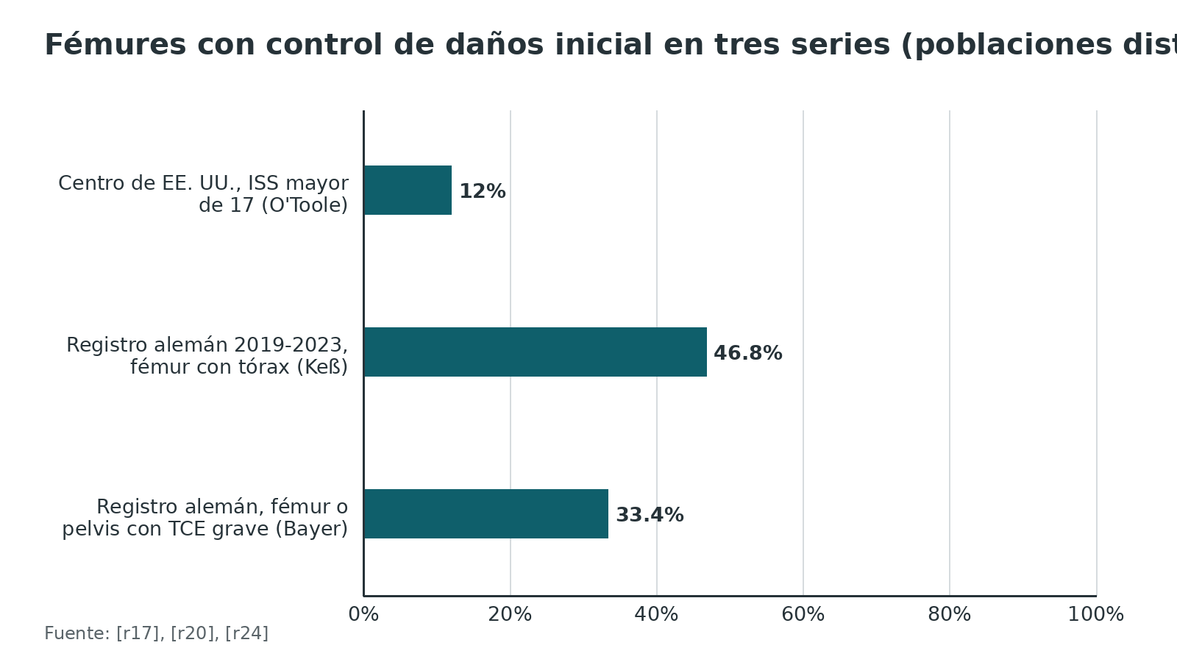
Referencias de este bloque
[r1] Nicola R. Early Total Care versus Damage Control: Current Concepts in the Orthopedic Care of Polytrauma Patients. ISRN Orthop. 2013;2013:329452. doi:10.1155/2013/329452 (revision · acceso abierto) https://doi.org/10.1155/2013/329452
[r6] Pape HC, Rixen D, Morley J, Husebye EE, Mueller M, Dumont C, et al. Impact of the method of initial stabilization for femoral shaft fractures in patients with multiple injuries at risk for complications (borderline patients). Ann Surg. 2007;246(3):491-9. doi:10.1097/SLA.0b013e3181485750 (ECA · acceso resumen) https://doi.org/10.1097/SLA.0b013e3181485750
[r8] Pfeifer R, Klingebiel FK, Balogh ZJ, Beeres FJP, Coimbra R, Fang C, et al. Early major fracture care in polytrauma-priorities in the context of concomitant injuries: A Delphi consensus process and systematic review. J Trauma Acute Care Surg. 2024;97(4):639-650. doi:10.1097/TA.0000000000004428 (guia · acceso abierto) https://doi.org/10.1097/TA.0000000000004428
[r10] Polytrauma Guideline Update Group. Level 3 guideline on the treatment of patients with severe/multiple injuries : AWMF Register-Nr. 012/019. Eur J Trauma Emerg Surg. 2018;44(Suppl 1):3-271. doi:10.1007/s00068-018-0922-y (guia · acceso abierto) https://doi.org/10.1007/s00068-018-0922-y
[r17] Keß A, Kleber C, Lefering R, Osterhoff G. Reassessing the role of external fixation in polytrauma and severly injured patients with chest trauma and femur fracture: a propensity score-matched analysis from the TraumaRegister DGU®. Eur J Trauma Emerg Surg. 2025;51(1):296. doi:10.1007/s00068-025-02956-x (cohorte · acceso abierto) https://doi.org/10.1007/s00068-025-02956-x
[r20] O'Toole RV, O'Brien M, Scalea TM, Habashi N, Pollak AN, Turen CH. Resuscitation before stabilization of femoral fractures limits acute respiratory distress syndrome in patients with multiple traumatic injuries despite low use of damage control orthopedics. J Trauma. 2009;67(5):1013-21. doi:10.1097/TA.0b013e3181b890be (cohorte · acceso resumen) https://doi.org/10.1097/TA.0b013e3181b890be
[r24] Bayer TP, Teuben MPJ, Halvachizadeh S, Shehu A, Lefering R, Pfeifer R, et al. Timing of fracture fixation for femur and pelvis fractures in patients with severe traumatic brain injury - an analysis of the TraumaRegister DGU®. Eur J Trauma Emerg Surg. 2026;52(1):203. doi:10.1007/s00068-026-03253-x (cohorte · acceso abierto) https://doi.org/10.1007/s00068-026-03253-x
[r30] Dewar DC, Tarrant SM, King KL, Balogh ZJ. Changes in the epidemiology and prediction of multiple-organ failure after injury. J Trauma Acute Care Surg. 2013;74(3):774-9. doi:10.1097/TA.0b013e31827a6e69 (cohorte · acceso resumen) https://doi.org/10.1097/TA.0b013e31827a6e69

Fisiopatología: primer golpe, segundo golpe y ventana de vulnerabilidad

Un cuerpo que ya está luchando
El primer golpe es lo que hizo el accidente: hipoxia, hipotensión, lesión de órganos y partes blandas y fracturas. Los segundos golpes son lo que viene después: isquemia y reperfusión, síndromes compartimentales, operaciones e infecciones [r2]. Los dos tipos de golpe encienden la defensa del huésped: una ola de mediadores inflamatorios (SIRS) y, al mismo tiempo, otra de mediadores que la frenan (CARS). Cuando una de las dos domina, aparecen órganos que fallan e infecciones que el paciente no logra contener [r2]. Una cirugía puede ser un segundo golpe, y su impacto depende de qué se hace y cuándo [r1].

Qué se ha medido
- IL-6 y elastasa durante el enclavado. Subieron de forma significativa mientras se clavaba el fémur, lo que los autores interpretaron como un segundo golpe medible; no hubo diferencia entre fresado y sin fresar [r31].
- EPOFF, parte inmunológica. En 35 pacientes estables, solo el grupo con clavo primario (antes de 24 horas) mostró una subida sostenida de citocinas; el fijador inicial y la conversión diferida no la provocaron, y las tasas de SDRA, sepsis y falla multiorgánica fueron iguales [r3].
- Puntaje SIRS. En 174 pacientes con fractura diafisaria de fémur, fue más alto con el clavo primario desde las 12 hasta las 72 horas del postoperatorio, aunque el grupo con fijador tenía lesiones más graves [r4]. Además, quienes se convirtieron con el puntaje SIRS aún alto fueron los que peor respuesta inflamatoria y falla orgánica hicieron después [r4].
- El pulmón. En la serie de Hannover, con un trauma de tórax grave el clavo temprano se acompañó de 33 % de SDRA frente a 7,7 % [r28]. La explicación propuesta: la cirugía temprana puede liberar émbolos grasos y provocar hipoxia, y eso cae sobre un pulmón ya golpeado por contusiones o fracturas costales [r1].

La tríada letal y la carga quirúrgica
La hipotermia, la coagulopatía y la acidosis se retroalimentan; la cuarta pieza son las lesiones de partes blandas [r1]. Hasta 21 % de los traumatizados llega hipotérmico y 46 % sale así del quirófano [r1]; en un registro de 38520 pacientes, la hipotermia al ingreso (35 °C o menos) se asoció de forma independiente a mayores odds de morir (OR 3,03; IC 95 % 2,62 a 3,51) [r22].
La carga quirúrgica es el peso fisiológico que una operación impone al paciente: una encuesta internacional a 196 cirujanos de 61 países la ubicó como factor central al decidir [r8]. Operaciones de más de 6 horas se han acompañado de más ventilación mecánica, más falla multiorgánica y más mortalidad [r1], y por eso se sugiere que el tiempo combinado no pase de 6 horas [r13].

La ventana de vulnerabilidad, días 2 a 4
En 4314 politraumatizados atendidos entre 1975 y 1999, las operaciones secundarias largas fueron más frecuentes entre los días 2 y 4 en quienes después hicieron falla orgánica, mientras que quienes no la hicieron solían operarse entre los días 6 y 8; los autores concluyeron que una operación secundaria de más de 3 horas debe evitarse en los días 2 a 4 [r12]. De ahí salió la «ventana de oportunidad» entre los días 5 y 10 para la osteosíntesis definitiva [r1], con la advertencia de no esperar mucho: la contaminación de los pines del fijador sube de forma importante pasadas 2 semanas [r1].
Cómo leerlo hoy (interpretación del redactor). Son datos de una era anterior a la reanimación de control de daños actual, y una revisión reciente señala que la mortalidad y las complicaciones bajaron desde que se optimizaron las guías de transfusión y líquidos [r13]. La ventana sirve para planificar cuándo convertir un fijador que ya está puesto; no justifica por sí sola esperar un clavo que el paciente podría recibir ya.
Referencias de este bloque
[r1] Nicola R. Early Total Care versus Damage Control: Current Concepts in the Orthopedic Care of Polytrauma Patients. ISRN Orthop. 2013;2013:329452. doi:10.1155/2013/329452 (revision · acceso abierto) https://doi.org/10.1155/2013/329452
[r2] Keel M, Trentz O. Pathophysiology of polytrauma. Injury. 2005;36(6):691-709. doi:10.1016/j.injury.2004.12.037 (revision · acceso resumen) https://doi.org/10.1016/j.injury.2004.12.037
[r3] Pape HC, Grimme K, Van Griensven M, Sott AH, Giannoudis P, Morley J, et al. Impact of intramedullary instrumentation versus damage control for femoral fractures on immunoinflammatory parameters: prospective randomized analysis by the EPOFF Study Group. J Trauma. 2003;55(1):7-13. doi:10.1097/01.TA.0000075787.69695.4E (ECA · acceso resumen) https://doi.org/10.1097/01.TA.0000075787.69695.4E
[r4] Harwood PJ, Giannoudis PV, van Griensven M, Krettek C, Pape HC. Alterations in the systemic inflammatory response after early total care and damage control procedures for femoral shaft fracture in severely injured patients. J Trauma. 2005;58(3):446-52. doi:10.1097/01.ta.0000153942.28015.77 (cohorte · acceso resumen) https://doi.org/10.1097/01.ta.0000153942.28015.77
[r8] Pfeifer R, Klingebiel FK, Balogh ZJ, Beeres FJP, Coimbra R, Fang C, et al. Early major fracture care in polytrauma-priorities in the context of concomitant injuries: A Delphi consensus process and systematic review. J Trauma Acute Care Surg. 2024;97(4):639-650. doi:10.1097/TA.0000000000004428 (guia · acceso abierto) https://doi.org/10.1097/TA.0000000000004428
[r11] Della Rocca GJ, Crist BD. External fixation versus conversion to intramedullary nailing for definitive management of closed fractures of the femoral and tibial shaft. J Am Acad Orthop Surg. 2006;14(10 Spec No.):S131-5. doi:10.5435/00124635-200600001-00030 (revision · acceso resumen) https://doi.org/10.5435/00124635-200600001-00030
[r12] Pape H, Stalp M, v Griensven M, Weinberg A, Dahlweit M, Tscherne H. Optimaler Zeitpunkt der Sekundäroperation bei Polytrauma: eine Evaluation an 4314 Schwerverletzten [Optimal timing for secondary surgery in polytrauma patients: an evaluation of 4,314 serious-injury cases]. Chirurg. 1999;70(11):1287-93. doi:10.1007/s001040050781 (cohorte · acceso resumen) https://doi.org/10.1007/s001040050781
[r13] Kalbas Y, Heining SM, Kaiser A, Klingebiel FK, Pfeifer R, Wanner GA, et al. Fracture fixation in polytraumatized patients-From an interdisciplinary early total/appropriate care to the safe definitive surgery concept. Front Med (Lausanne). 2024;11:1362986. doi:10.3389/fmed.2024.1362986 (revision · acceso abierto) https://doi.org/10.3389/fmed.2024.1362986
[r22] Wang HE, Callaway CW, Peitzman AB, Tisherman SA. Admission hypothermia and outcome after major trauma. Crit Care Med. 2005;33(6):1296-301. doi:10.1097/01.ccm.0000165965.31895.80 (cohorte · acceso resumen) https://doi.org/10.1097/01.ccm.0000165965.31895.80
[r28] Pape HC, Auf'm'Kolk M, Paffrath T, Regel G, Sturm JA, Tscherne H. Primary intramedullary femur fixation in multiple trauma patients with associated lung contusion--a cause of posttraumatic ARDS?. J Trauma. 1993;34(4):540-7. doi:10.1097/00005373-199304000-00010 (cohorte · acceso resumen) https://doi.org/10.1097/00005373-199304000-00010
[r31] Giannoudis PV, Smith RM, Bellamy MC, Morrison JF, Dickson RA, Guillou PJ. Stimulation of the inflammatory system by reamed and unreamed nailing of femoral fractures. An analysis of the second hit. J Bone Joint Surg Br. 1999;81(2):356-61. doi:10.1302/0301-620x.81b2.8988 (cohorte · acceso resumen) https://doi.org/10.1302/0301-620x.81b2.8988

Clasificación del estado del paciente: estable, límite, inestable y en extremis

Cuatro estados
Pape propuso ubicar al paciente en uno de cuatro estados, y la conducta cambia con cada uno [r14].
- Estable. Responde a la reanimación inicial, no necesita inotrópicos, no tiene lesiones que amenacen la vida y no muestra coagulopatía, hipotermia, acidosis ni hipoperfusión oculta; en él el cuidado total temprano es la norma [r1].
- *Límite (borderline).* Antes de operar luce compensado, pero después de la cirugía se descompensa sin aviso y aparecen disfunciones de órganos [r1]. La decisión entre fijación temporal o definitiva se individualiza [r14].
- Inestable. Se reanima y estabiliza antes de la ortopedia definitiva [r14].
- En extremis. Primero medidas de rescate; el control de daños viene después [r14].
En la descripción original el paciente se ubica en una clase si cumple los criterios de al menos 3 de 4 parámetros fisiopatológicos [r1]: choque, coagulación, temperatura y lesión de partes blandas. Tres de ellos forman la tríada letal (hipotermia, coagulopatía y acidosis) [r1].

Umbrales que se usan
La tabla muestra los umbrales actuales que separan al paciente límite del inestable según el grupo de Pape [r13]. Son guías para pensar, no leyes: nadie se queda fijo en una categoría, y la respuesta a la reanimación y a cada operación puede mover al paciente hacia arriba o hacia abajo [r13].
Una discusión viva. Para el grupo de Cleveland, una lesión grave de tórax, pelvis o extremidad no basta por sí sola para etiquetar al paciente como inestable y diferir la fijación; lo que importa es cuánto sangra, y eso ya aparece en los signos vitales y en el laboratorio [r18]. A su vez, la revisión del grupo de Pape critica que EAC se base en un solo aspecto (la acidosis) y en una sola medición al ingreso [r13]; según esa revisión, el propio grupo de EAC redujo su umbral de lactato de 4 a 2,5 mmol/L [r13].
Tabla 2. Umbrales para separar al paciente límite del inestable (grupo de Pape, 2024; selección y traducción propias de datos publicados con licencia CC BY) [r13]
Categoría | Parámetro | Límite | Inestable
Hemorragia | Presión sistólica (mmHg) | menor de 100 | menor de 90
Hemorragia | Lactato (mmol/L) | mayor de 2 | mayor de 4
Hemorragia | Hemoglobina (g/dL) | menor de 9 | menor de 7
Hemorragia | Concentrados de glóbulos rojos en el primer día | más de 2 | más de 8
Hipotermia | Temperatura (°C) | menor de 35 | menor de 33
Coagulopatía | INR | mayor de 1,2 | mayor de 1,5
Cerebro | Presión intracraneal (mmHg) | mayor de 15 | mayor de 20
Cerebro | Presión de perfusión cerebral (mmHg) | menor de 70 | menor de 60
Tórax | Puntaje TTSS | mayor de 6 | mayor de 7
Abdomen | Clasificación de Moore | mayor de 2 | mayor de 3

Tabla 3. Los cuatro estados según una revisión: parámetros de la tabla original (rangos como se publicaron; 3 parámetros elegidos de una revisión con licencia CC BY) [r1]
Parámetro | Estable | Límite | Inestable | En extremis
Presión sistólica (mmHg) | 100 o más | 80 a 100 | 60 a 90 | menos de 50 a 60
Temperatura (°C) | mayor de 35 | 33 a 35 | 30 a 32 | 30 o menos
PaO2/FiO2 | mayor de 350 | 300 | 200 a 300 | menor de 200

Figura 2. Estado de los 165 pacientes de EPOFF antes de operar [r6]
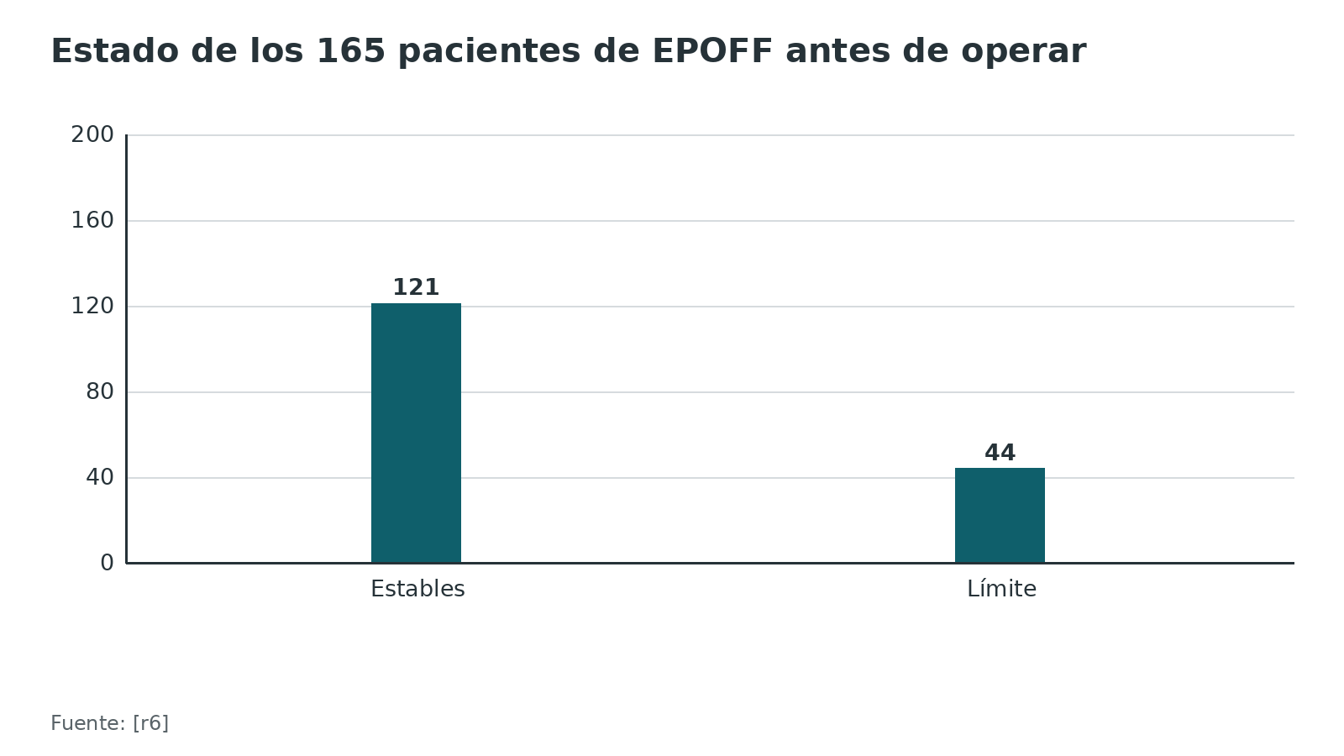
Referencias de este bloque
[r1] Nicola R. Early Total Care versus Damage Control: Current Concepts in the Orthopedic Care of Polytrauma Patients. ISRN Orthop. 2013;2013:329452. doi:10.1155/2013/329452 (revision · acceso abierto) https://doi.org/10.1155/2013/329452
[r6] Pape HC, Rixen D, Morley J, Husebye EE, Mueller M, Dumont C, et al. Impact of the method of initial stabilization for femoral shaft fractures in patients with multiple injuries at risk for complications (borderline patients). Ann Surg. 2007;246(3):491-9. doi:10.1097/SLA.0b013e3181485750 (ECA · acceso resumen) https://doi.org/10.1097/SLA.0b013e3181485750
[r9] National Institute for Health and Care Excellence. Major trauma: assessment and initial management. NICE guideline NG39. London: NICE; 2016 [consultado el 19 de octubre de 2026]. Disponible en: https://www.nice.org.uk/guidance/ng39 (guia · acceso abierto) https://www.nice.org.uk/guidance/ng39
[r10] Polytrauma Guideline Update Group. Level 3 guideline on the treatment of patients with severe/multiple injuries : AWMF Register-Nr. 012/019. Eur J Trauma Emerg Surg. 2018;44(Suppl 1):3-271. doi:10.1007/s00068-018-0922-y (guia · acceso abierto) https://doi.org/10.1007/s00068-018-0922-y
[r13] Kalbas Y, Heining SM, Kaiser A, Klingebiel FK, Pfeifer R, Wanner GA, et al. Fracture fixation in polytraumatized patients-From an interdisciplinary early total/appropriate care to the safe definitive surgery concept. Front Med (Lausanne). 2024;11:1362986. doi:10.3389/fmed.2024.1362986 (revision · acceso abierto) https://doi.org/10.3389/fmed.2024.1362986
[r14] Pape HC, Tornetta P, Tarkin I, Tzioupis C, Sabeson V, Olson SA. Timing of fracture fixation in multitrauma patients: the role of early total care and damage control surgery. J Am Acad Orthop Surg. 2009;17(9):541-9. doi:10.5435/00124635-200909000-00001 (revision · acceso resumen) https://doi.org/10.5435/00124635-200909000-00001
[r18] Vallier HA, Moore TA, Como JJ, Wilczewski PA, Steinmetz MP, Wagner KG, et al. Complications are reduced with a protocol to standardize timing of fixation based on response to resuscitation. J Orthop Surg Res. 2015;10:155. doi:10.1186/s13018-015-0298-1 (cohorte · acceso abierto) https://doi.org/10.1186/s13018-015-0298-1

Cómo decidir si el paciente está listo: valoración fisiológica seriada

Qué medir
El paciente se evalúa en cuatro frentes: la hemorragia y la perfusión (presión sistólica, lactato, hemoglobina, transfusiones), la temperatura, la coagulación (INR, plaquetas o pruebas viscoelásticas) y el daño de tejidos según la región, con la presión intracraneal y de perfusión cerebral en el cerebro, el puntaje TTSS en el tórax y la clasificación de Moore en el abdomen [r13]. El grupo de Pape señala además que combinar hemorragia, coagulación, equilibrio ácido-base y daño de partes blandas predice las complicaciones mejor que cualquier parámetro aislado [r13].

Cuándo repetirlo
La evaluación es dinámica. En el protocolo de Cleveland los laboratorios se repetían al menos cada 8 horas hasta normalizarse, antes y después de operar [r18]; si la acidosis persistía se recomendaba control de daños cuando la fractura lo permitía [r18], y si empeoraba durante la cirugía se difería el resto de los procedimientos [r18]. La SDS se apoya en lo mismo: repetir varias mediciones fisiológicas y volver a juzgar al paciente mientras se reanima y mientras se opera [r13].

Lactato, pH y exceso de base
- Un lactato inicial de 3 mmol/L o más tuvo sensibilidad de 0,86 y especificidad de 0,73 para mortalidad a 24 horas; si un lactato elevado no bajó de 2,0 con la reanimación, la mortalidad fue de 4,1 % frente a 0,6 % en quien sí lo normalizó [r21].
- Entre 1443 adultos con fracturas de pelvis, acetábulo, columna o fémur, el lactato inicial predijo la neumonía mejor que el pH inicial, y corregir el pH a más de 7,25 en 8 horas se asoció a menos complicaciones pulmonares; el trauma de tórax fue el predictor independiente más fuerte de complicación pulmonar [r32].
- Las mediciones seriadas de lactato son más específicas que el exceso de base o el pH, según los autores de EAC [r18].

¿En cuánto tiempo se normaliza?
Una revisión resume los plazos esperables de normalización con una reanimación que responde, que se muestran en la línea de tiempo siguiente [r13].

Dos cuidados al interpretar
1. Ningún parámetro aislado. El registro alemán muestra que la decisión de usar fijador es más probable con mayor gravedad medida por el ISS, el Glasgow, el trauma de tórax, el exceso de base, la coagulopatía y la probabilidad inicial de muerte, y que los criterios usados en la práctica no están validados [r33].
2. La tomografía de tórax puede exagerar. Como la TC actual muestra hasta contusiones mínimas que antes pasaban inadvertidas en la radiografía, el daño pulmonar puede parecer mayor de lo que es [r17]; una contusión pequeña en la TC no debería, por sí sola, mandar al fijador (interpretación del redactor).
Figura 3. Mortalidad a 24 horas según el aclaramiento del lactato elevado [r21]
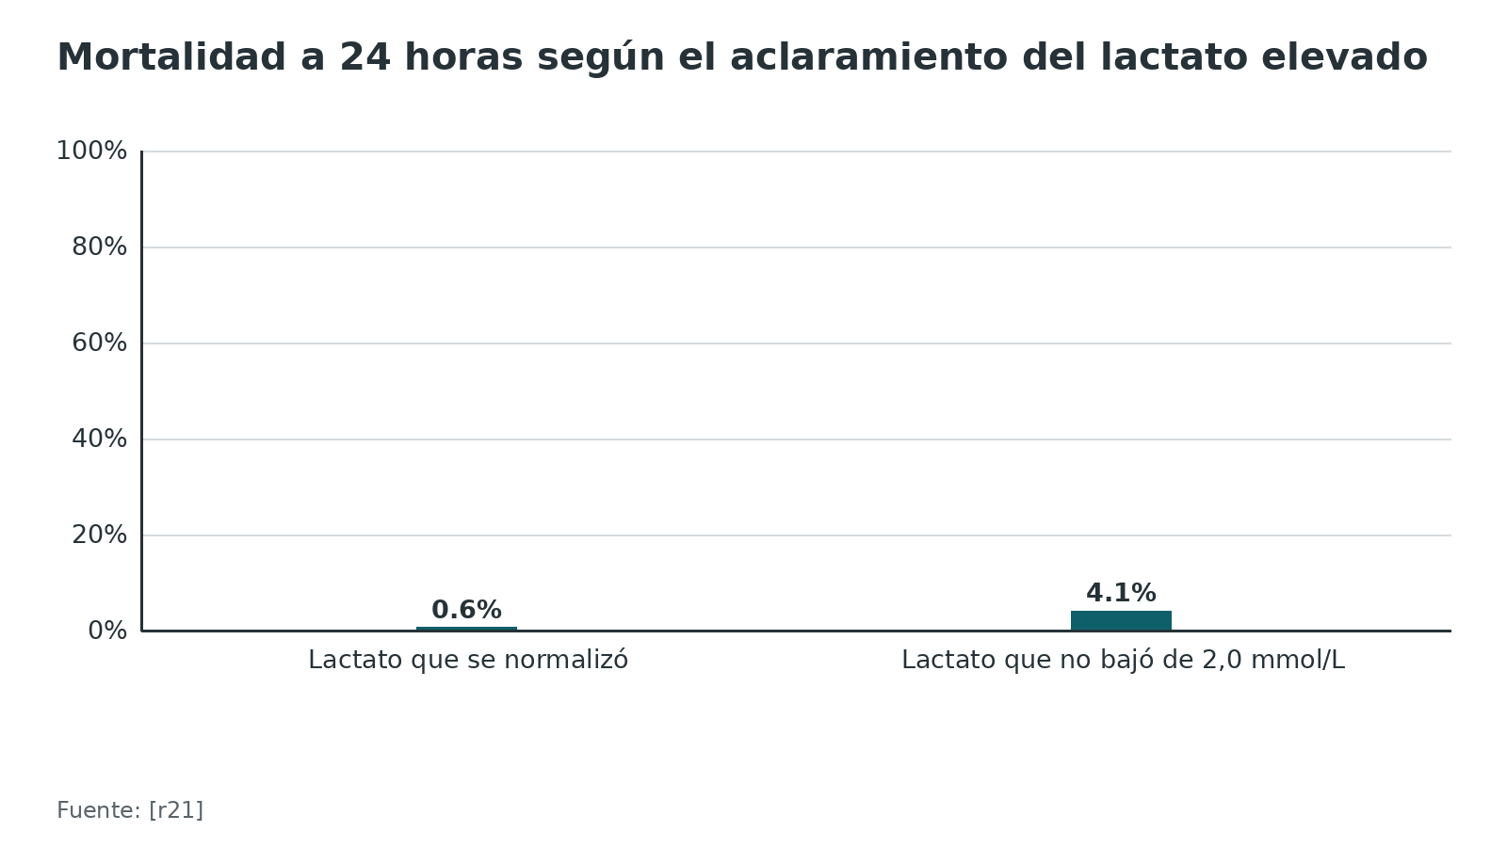
Figura 4. Lactato inicial de 3 mmol/L o más para predecir mortalidad a 24 horas [r21]
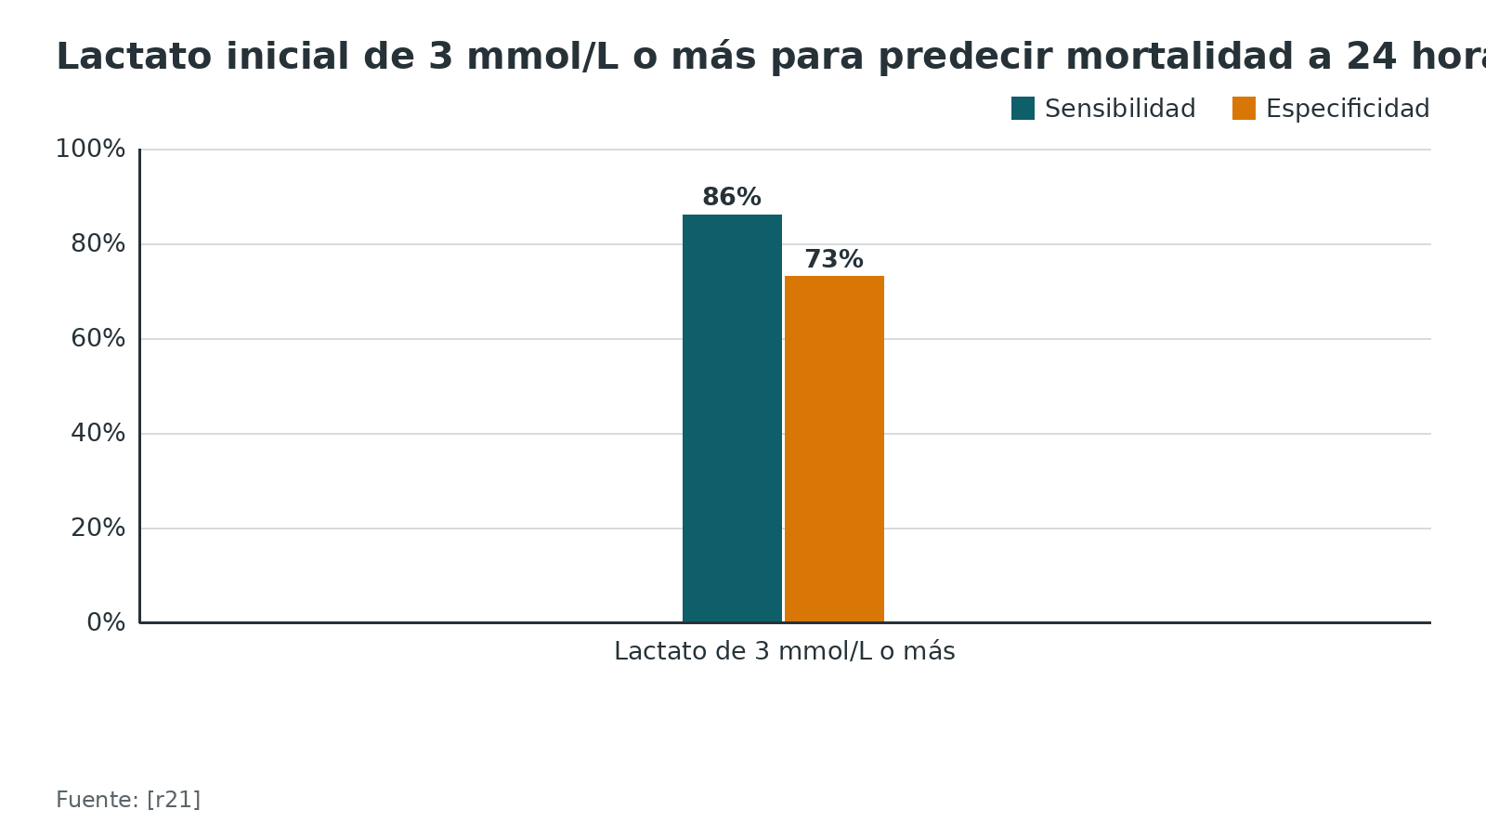
Referencias de este bloque
[r13] Kalbas Y, Heining SM, Kaiser A, Klingebiel FK, Pfeifer R, Wanner GA, et al. Fracture fixation in polytraumatized patients-From an interdisciplinary early total/appropriate care to the safe definitive surgery concept. Front Med (Lausanne). 2024;11:1362986. doi:10.3389/fmed.2024.1362986 (revision · acceso abierto) https://doi.org/10.3389/fmed.2024.1362986
[r17] Keß A, Kleber C, Lefering R, Osterhoff G. Reassessing the role of external fixation in polytrauma and severly injured patients with chest trauma and femur fracture: a propensity score-matched analysis from the TraumaRegister DGU®. Eur J Trauma Emerg Surg. 2025;51(1):296. doi:10.1007/s00068-025-02956-x (cohorte · acceso abierto) https://doi.org/10.1007/s00068-025-02956-x
[r18] Vallier HA, Moore TA, Como JJ, Wilczewski PA, Steinmetz MP, Wagner KG, et al. Complications are reduced with a protocol to standardize timing of fixation based on response to resuscitation. J Orthop Surg Res. 2015;10:155. doi:10.1186/s13018-015-0298-1 (cohorte · acceso abierto) https://doi.org/10.1186/s13018-015-0298-1
[r21] Dezman ZD, Comer AC, Smith GS, Narayan M, Scalea TM, Hirshon JM. Failure to clear elevated lactate predicts 24-hour mortality in trauma patients. J Trauma Acute Care Surg. 2015;79(4):580-5. doi:10.1097/TA.0000000000000810 (cohorte · acceso resumen) https://doi.org/10.1097/TA.0000000000000810
[r32] Vallier HA, Wang X, Moore TA, Wilber JH, Como JJ. Timing of orthopaedic surgery in multiple trauma patients: development of a protocol for early appropriate care. J Orthop Trauma. 2013;27(10):543-51. doi:10.1097/BOT.0b013e31829efda1 (cohorte · acceso resumen) https://doi.org/10.1097/BOT.0b013e31829efda1
[r33] Rixen D, Grass G, Sauerland S, Lefering R, Raum MR, Yücel N, et al. Evaluation of criteria for temporary external fixation in risk-adapted damage control orthopedic surgery of femur shaft fractures in multiple trauma patients: "evidence-based medicine" versus "reality" in the trauma registry of the German Trauma Society. J Trauma. 2005;59(6):1375-94. doi:10.1097/01.ta.0000198364.50334.39 (revision · acceso resumen) https://doi.org/10.1097/01.ta.0000198364.50334.39

Algoritmo de decisión: fijar ya o ganar tiempo

Cómo usar el algoritmo
Resume la lógica de las secciones siguientes y no sustituye el protocolo de su centro. Se recorre de arriba abajo y se vuelve a empezar cada vez que cambian las mediciones, porque las categorías son dinámicas [r13]. El orden de prioridades al decidir es: la vida, el sistema nervioso central, la extremidad y la función [r8].
Dos advertencias de lectura. Primero, los umbrales de lactato, pH y exceso de base vienen del protocolo EAC y no son universales [r18]. Segundo, el algoritmo describe la situación del fémur con mayor volumen de evidencia; el resto de los huesos largos sigue la misma lógica con menos datos (interpretación del redactor).
Algoritmo. Politraumatizado con fractura de hueso largo: control de daños o fijación definitiva [r9] [r13] [r18] [r14] [r8] [r10] [r12] [r1] [r11]
# | Tipo | Paso | Siguiente
1 | Inicio | Politraumatizado adulto con fractura de hueso largo, por ejemplo la diáfisis del fémur: reanimación y control de la hemorragia primero [r9] | continuar → ¿Responde a la reanimación? Hemodinamia, lactato, pH o exceso de base, temperatura, plaquetas e INR, repetidos [r13][r18]
2 | Decisión | ¿Responde a la reanimación? Hemodinamia, lactato, pH o exceso de base, temperatura, plaquetas e INR, repetidos [r13][r18] | no responde → Inestable que no responde, o en extremis: control de daños con fijador externo rápido y reanimación en UCI [r9][r14]; responde → ¿Hay una lesión asociada que obligue a diferir? TCE con presión intracraneal mayor de 20 mmHg o deterioro neurológico, tórax grave bilateral, abdomen operado con sangrado, isquemia arterial [r8]
3 | Acción | Inestable que no responde, o en extremis: control de daños con fijador externo rápido y reanimación en UCI [r9][r14] | continuar → UCI: reanimar y reevaluar; evitar operaciones secundarias largas en los días 2 a 4 [r12]
4 | Decisión | ¿Hay una lesión asociada que obligue a diferir? TCE con presión intracraneal mayor de 20 mmHg o deterioro neurológico, tórax grave bilateral, abdomen operado con sangrado, isquemia arterial [r8] | sí → Estabilizar de forma temporal según la lesión; con isquemia cercana a 6 horas, primero el flujo distal [r8]; no → ¿Cumple los criterios de seguridad? Lactato menor de 4,0 mmol/L, pH de 7,25 o más o exceso de base de −5,5 o más, sin vasopresor [r18]
5 | Acción | Estabilizar de forma temporal según la lesión; con isquemia cercana a 6 horas, primero el flujo distal [r8] | continuar → UCI: reanimar y reevaluar; evitar operaciones secundarias largas en los días 2 a 4 [r12]
6 | Decisión | ¿Cumple los criterios de seguridad? Lactato menor de 4,0 mmol/L, pH de 7,25 o más o exceso de base de −5,5 o más, sin vasopresor [r18] | sí → Fijación definitiva en las primeras 24 a 36 horas; reevaluar durante la cirugía y abreviar si empeora la acidosis [r8][r18]; límite o no → Paciente límite: individualizar; con TCE o sin normalización del lactato y de la ventilación, ser liberal con el fijador [r10]
7 | Acción | Fijación definitiva en las primeras 24 a 36 horas; reevaluar durante la cirugía y abreviar si empeora la acidosis [r8][r18] | continuar → Fractura estabilizada de forma definitiva; movilización y rehabilitación (práctica habitual)
8 | Acción | Paciente límite: individualizar; con TCE o sin normalización del lactato y de la ventilación, ser liberal con el fijador [r10] | continuar → UCI: reanimar y reevaluar; evitar operaciones secundarias largas en los días 2 a 4 [r12]
9 | Acción | UCI: reanimar y reevaluar; evitar operaciones secundarias largas en los días 2 a 4 [r12] | continuar → Convertir a clavo cuando los parámetros se normalicen, idealmente antes de 2 semanas [r1] y en un tiempo si los pines están limpios [r11]
10 | Acción | Convertir a clavo cuando los parámetros se normalicen, idealmente antes de 2 semanas [r1] y en un tiempo si los pines están limpios [r11] | continuar → Fractura estabilizada de forma definitiva; movilización y rehabilitación (práctica habitual)
11 | Fin | Fractura estabilizada de forma definitiva; movilización y rehabilitación (práctica habitual) | —

Referencias de este bloque
[r1] Nicola R. Early Total Care versus Damage Control: Current Concepts in the Orthopedic Care of Polytrauma Patients. ISRN Orthop. 2013;2013:329452. doi:10.1155/2013/329452 (revision · acceso abierto) https://doi.org/10.1155/2013/329452
[r8] Pfeifer R, Klingebiel FK, Balogh ZJ, Beeres FJP, Coimbra R, Fang C, et al. Early major fracture care in polytrauma-priorities in the context of concomitant injuries: A Delphi consensus process and systematic review. J Trauma Acute Care Surg. 2024;97(4):639-650. doi:10.1097/TA.0000000000004428 (guia · acceso abierto) https://doi.org/10.1097/TA.0000000000004428
[r9] National Institute for Health and Care Excellence. Major trauma: assessment and initial management. NICE guideline NG39. London: NICE; 2016 [consultado el 19 de octubre de 2026]. Disponible en: https://www.nice.org.uk/guidance/ng39 (guia · acceso abierto) https://www.nice.org.uk/guidance/ng39
[r10] Polytrauma Guideline Update Group. Level 3 guideline on the treatment of patients with severe/multiple injuries : AWMF Register-Nr. 012/019. Eur J Trauma Emerg Surg. 2018;44(Suppl 1):3-271. doi:10.1007/s00068-018-0922-y (guia · acceso abierto) https://doi.org/10.1007/s00068-018-0922-y
[r11] Della Rocca GJ, Crist BD. External fixation versus conversion to intramedullary nailing for definitive management of closed fractures of the femoral and tibial shaft. J Am Acad Orthop Surg. 2006;14(10 Spec No.):S131-5. doi:10.5435/00124635-200600001-00030 (revision · acceso resumen) https://doi.org/10.5435/00124635-200600001-00030
[r12] Pape H, Stalp M, v Griensven M, Weinberg A, Dahlweit M, Tscherne H. Optimaler Zeitpunkt der Sekundäroperation bei Polytrauma: eine Evaluation an 4314 Schwerverletzten [Optimal timing for secondary surgery in polytrauma patients: an evaluation of 4,314 serious-injury cases]. Chirurg. 1999;70(11):1287-93. doi:10.1007/s001040050781 (cohorte · acceso resumen) https://doi.org/10.1007/s001040050781
[r13] Kalbas Y, Heining SM, Kaiser A, Klingebiel FK, Pfeifer R, Wanner GA, et al. Fracture fixation in polytraumatized patients-From an interdisciplinary early total/appropriate care to the safe definitive surgery concept. Front Med (Lausanne). 2024;11:1362986. doi:10.3389/fmed.2024.1362986 (revision · acceso abierto) https://doi.org/10.3389/fmed.2024.1362986
[r14] Pape HC, Tornetta P, Tarkin I, Tzioupis C, Sabeson V, Olson SA. Timing of fracture fixation in multitrauma patients: the role of early total care and damage control surgery. J Am Acad Orthop Surg. 2009;17(9):541-9. doi:10.5435/00124635-200909000-00001 (revision · acceso resumen) https://doi.org/10.5435/00124635-200909000-00001
[r18] Vallier HA, Moore TA, Como JJ, Wilczewski PA, Steinmetz MP, Wagner KG, et al. Complications are reduced with a protocol to standardize timing of fixation based on response to resuscitation. J Orthop Surg Res. 2015;10:155. doi:10.1186/s13018-015-0298-1 (cohorte · acceso abierto) https://doi.org/10.1186/s13018-015-0298-1

Tratamiento: qué dice la evidencia y qué recomiendan las guías

Los ensayos aleatorizados: pocos y pequeños
- Bone, 1989. Es el ensayo que sostuvo el cuidado total temprano: asignó al azar a 178 adultos con fractura de fémur a estabilización temprana o tardía [r27]. El costo de esperar apareció en los politraumatizados, con más SDRA, embolia grasa y neumonía, más días de UCI y estancias más largas [r27]; en ese subgrupo la UCI fue de 2,8 días con estabilización temprana frente a 7,8 con tardía, y el hospital de 17,3 frente a 26,6 días [r5].
- EPOFF, 2007. Este grupo europeo repartió al azar a 165 pacientes de 10 centros entre clavo primario (94) y fijador con conversión posterior (71); antes de operar se clasificó a 121 como estables y a 44 como límite, y los inestables o críticos quedaron fuera del ensayo [r6]. El hallazgo que más pesó fue que, en el paciente límite, el clavo inmediato se asoció a odds de lesión pulmonar aguda 6,69 veces mayores que el fijador (ajustadas por la gravedad inicial), mientras que en el estable el clavo primario se asoció a menos tiempo de ventilación [r6]. La revisión de Nicola recoge, entre los pacientes límite de ese ensayo, un SDRA de 16,7 % con clavo y 11,1 % con control de daños, sin diferencia significativa (p = 0,618) [r1]: son desenlaces distintos (lesión pulmonar aguda y SDRA) y conviene no mezclarlos.
- Rixen, 2016. Este ensayo alemán buscaba la respuesta en pacientes de riesgo intermedio, con una probabilidad de muerte calculada de 20 a 60 %, pero se detuvo con solo 34 aleatorizados (17 por brazo) por falta de reclutamiento [r7]. El desenlace principal, el SOFA máximo, no difirió entre los grupos; entre los secundarios, el fijador externo se acompañó de más ventilación (p = 0,049) y más UCI (p = 0,037) [r7].
- Metaanálisis, 2025. Reunió 5 ensayos con 335 adultos [r5]. El clavo primario frente al fijador con conversión podría acortar la UCI en 5,4 días y la ventilación mecánica en 3,94 días, con certeza baja [r5]. Sobre la mortalidad de la estabilización inmediata frente a la diferida no se puede afirmar nada (RR 1,37; IC 95 % 0,24 a 7,87; certeza muy baja) [r5]. Los autores avisan del sesgo de selección: los ensayos excluyeron a los muy inestables [r5], y 3 de ellos tienen más de 20 años [r5].

Lo que aportan los estudios observacionales
- El fijador es breve y casi no sangra. En una serie de 43 pacientes con fijador frente a 284 con clavo, la mediana del fijador fue de 35 minutos con 90 mL de pérdida estimada, y la del clavo de 135 minutos con 400 mL [r29]. Otro registro de 97 pacientes halló 22 minutos frente a 125 y 37 mL frente a 330, sin diferencia en SDRA, falla multiorgánica ni estancias [r23].
- Reanimar bien primero. En un centro que clavaba tras normalizar el lactato y optimizar la ventilación, 12 % recibió control de daños; entre los 175 pacientes con lesión pulmonar clavados, el SDRA fue de 2,0 % y la mortalidad de 2,0 %, y en los 78 más graves el SDRA fue de 3,3 % [r20].
- Fijar temprano y bien reanimado. En 750 pacientes con fractura de fémur, entre los politraumatizados la fijación definitiva en 24 horas tuvo menos complicaciones que la tardía (18,9 % frente a 42,9 %, ajustado por edad e ISS) [r34]. Con el protocolo EAC (335 pacientes), las complicaciones fueron de 16,3 % con fijación en 36 horas y de 33,3 % con fijación más tardía [r18]. Con 4115 pacientes que cumplían criterios EAC, fijar en 48 horas se asoció a menos TVP, embolia pulmonar, infección profunda, sepsis y muerte, aunque se excluyeron los politraumatizados con otras lesiones significativas [r35].
- Esperar también tiene defensores. En 3069 pacientes de un registro nacional, retrasar la fijación más de 12 horas se asoció a una reducción de la mortalidad de cerca de 50 %, con el mayor beneficio en la lesión abdominal grave [r36]; es un análisis retrospectivo, y los autores lo interpretan como tiempo para reanimar [r36].
- Plazo de 24 horas. En 1362 pacientes, quienes se fijaron en las primeras 24 horas tuvieron las cifras más bajas de SDRA y neumonía y las estancias más cortas, también cuando había TCE o tórax; fijar entre los días 2 y 5 aumentó las complicaciones pulmonares en el trauma de tórax, y el momento no cambió la mortalidad [r37].
- Revisión sistemática de 38 estudios. Su lectura: para casi todos los politraumatizados el tratamiento definitivo temprano sería seguro, y solo algunos ganarían con el control de daños; 35 de los 38 informes eran no aleatorizados y no se hizo análisis agrupado por la heterogeneidad [r38].
- Cuando el fijador quizá sobra. En 3087 pacientes con fémur y trauma de tórax, 46,8 % recibió fijador inicial; al emparejar por gravedad no hubo diferencia significativa de mortalidad ni de falla multiorgánica, pero con fijador la UCI y la hospitalización fueron más largas [r17].

Qué recomiendan las guías
La tabla las resume; todas coinciden en un punto: la fisiología decide, y fijar pronto es la regla para el que responde.

Cómo se integra todo (interpretación del redactor)
1. Para la mayoría de los politraumatizados que responden a la reanimación, fijar de forma definitiva y pronto es seguro y acorta estancias [r38][r18][r5].
2. El respaldo más sólido del control de daños está en el paciente límite o inestable: un ensayo aleatorizado de 165 pacientes, series observacionales y fisiopatología [r6][r3][r4].
3. Una parte de la mejoría reciente parece venir de reanimar mejor y no solo del método de fijación [r20][r13]; hoy se opera menos de entrada y se fija pronto a quien ya está estable o mejora deprisa [r39].
4. El fijador compra seguridad inmediata a cambio de una segunda operación, una UCI más larga y el riesgo de la conversión [r17][r5]; úselo cuando esa compra valga la pena.
Tabla 4. Estudios clave sobre control de daños y cuidado total temprano [r27] [r28] [r29] [r6] [r23] [r20] [r36] [r34] [r18] [r7] [r5] [r17]
Estudio | Diseño y población | Resultado principal
Bone 1989 | ECA, 178 adultos con fractura de fémur | Retrasar la fijación en politrauma: más complicaciones pulmonares y estancias más largas [r27]
Pape 1993 | Serie retrospectiva, 106 pacientes | Con tórax grave, clavo temprano: SDRA de 33 % frente a 7,7 % [r28]
Scalea 2000 | Cohorte, 43 con fijador y 284 con clavo | Fijador de 35 minutos de mediana y 90 mL de pérdida [r29]
EPOFF 2007 | ECA, 165 pacientes, 44 límite | Límite con clavo: odds de lesión pulmonar aguda 6,69 veces mayores [r6]
Tuttle 2009 | Registro, 97 pacientes | 22 minutos frente a 125; sin diferencia en SDRA ni falla multiorgánica [r23]
O'Toole 2009 | Cohorte, 227 pacientes con ISS mayor de 17 | Reanimar y clavar: SDRA de 2,0 % con lesión pulmonar [r20]
Morshed 2009 | Cohorte, 3069 pacientes | Esperar más de 12 horas: mortalidad cerca de 50 % menor [r36]
Nahm 2011 | Cohorte, 750 pacientes | Politraumatizados: complicaciones de 18,9 % con fijación temprana frente a 42,9 % con tardía [r34]
EAC 2015 | Cohorte prospectiva, 335 pacientes | Complicaciones de 16,3 % en 36 horas frente a 33,3 % con retraso [r18]
Rixen 2016 | ECA detenido, 34 pacientes | Sin ventaja del control de daños; fijador con más ventilación y UCI [r7]
Steinfeld 2025 | Metaanálisis de 5 ECA, 335 adultos | Clavo primario: UCI 5,4 días menos y ventilación 3,94 días menos, certeza baja [r5]
Keß 2025 | Registro, 3087 pacientes con tórax | Sin diferencia de mortalidad al emparejar; UCI y estancia más largas con fijador [r17]

Tabla 5. Guías y consensos sobre el momento y el método [r9] [r40] [r10] [r8] [r26]
Documento | Qué dice
NICE NG39 (2016) | Cirugía de control de daños si hay inestabilidad hemodinámica que no responde al volumen; considerar la definitiva si responde; definitiva si la hemodinamia es normal [r9]
EAST (2014) | Se sugiere fijación interna temprana (menos de 24 horas) del fémur; recomendación condicional por evidencia baja; mortalidad con RR 0,74 (IC 95 % 0,50 a 1,08) [r40]
Guía S3 alemana (2018) | Las fracturas diafisarias del miembro inferior pueden tratarse con definitiva primaria o con temporal y definitiva secundaria (grado 0); fijador inicial si hay inestabilidad o choque; criterio liberal para el fijador en casos límite con TCE [r10]
Consenso IMPACT (2024) | 20 declaraciones: iniciar el cuidado de las fracturas mayores en 24 horas desde el ingreso y completarlo en ese plazo, salvo que el estado clínico o lesiones graves asociadas lo impidan [r8]
Panel de expertos (2021) | Acordó que toda fractura mayor debe fijarse pronto y eliminó varias indicaciones previas de control de daños; para el problema solo local propone el término MuST [r26]

Figura 5. Protocolo EAC: complicaciones y sepsis según el momento de la fijación definitiva [r18]
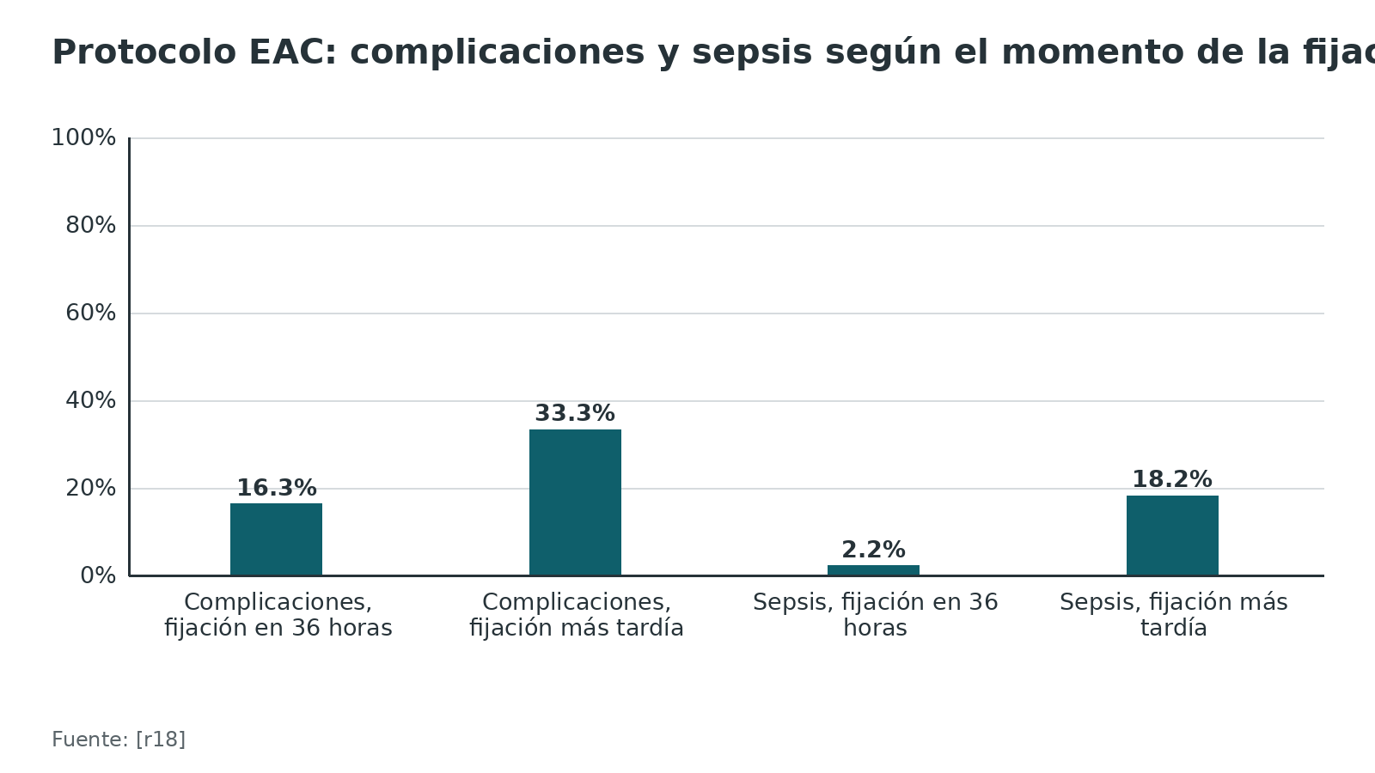
Figura 6. Trauma de tórax grave y fractura de fémur: SDRA y mortalidad según el momento del clavo [r28]
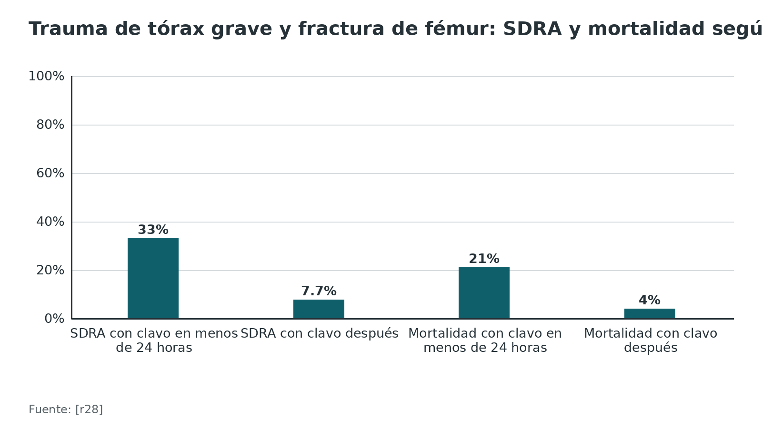
Figura 7. Tiempo de la operación inicial: fijador frente a clavo [r23] [r29]
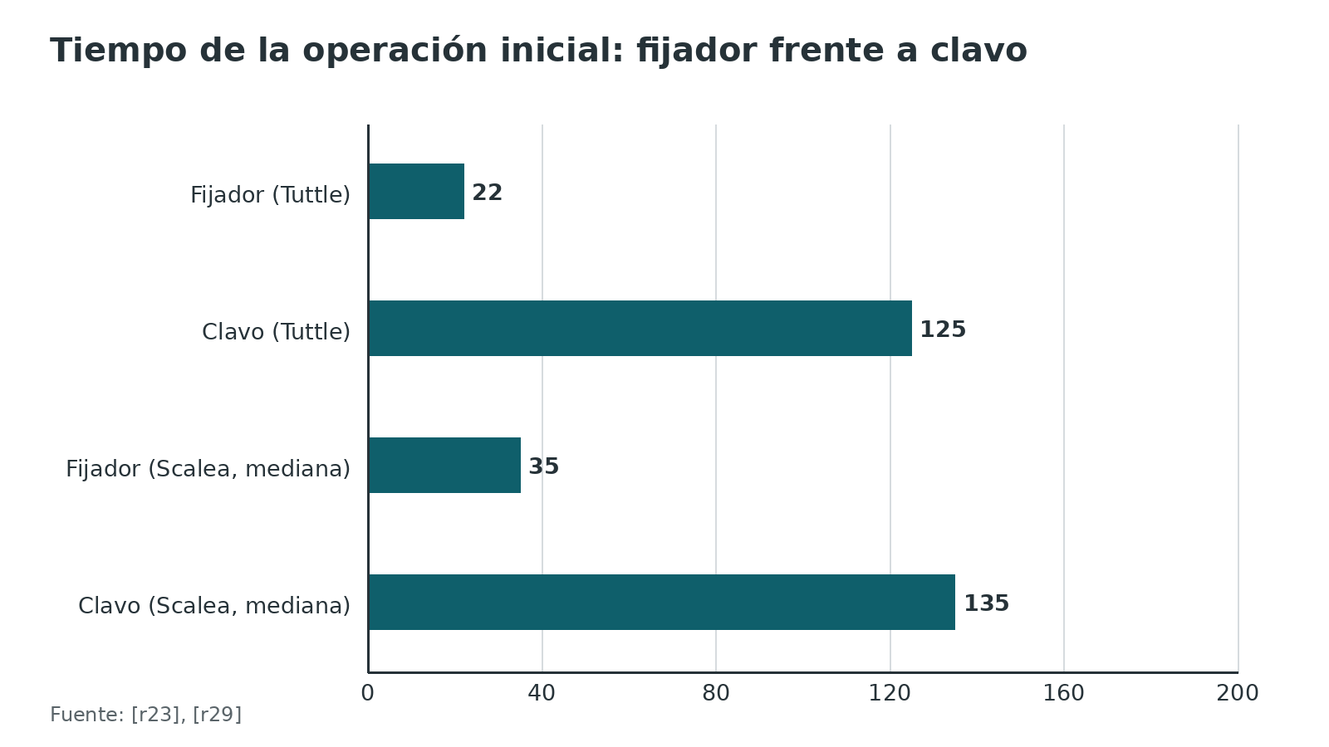
Figura 8. Pérdida de sangre estimada de la operación inicial: fijador frente a clavo [r23] [r29]
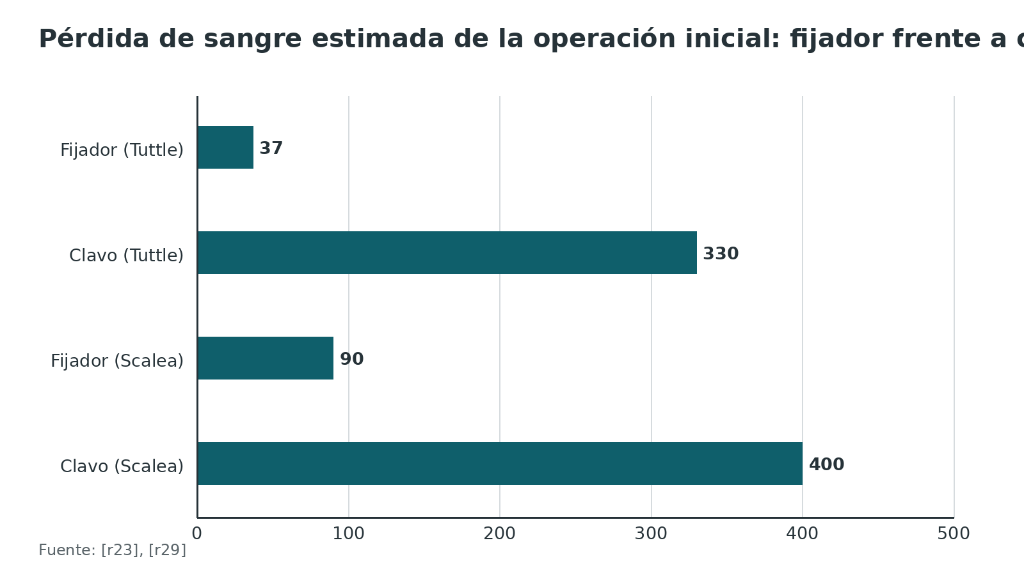
Figura 9. Metaanálisis de ensayos: días que ahorra el clavo primario frente al fijador con conversión [r5]
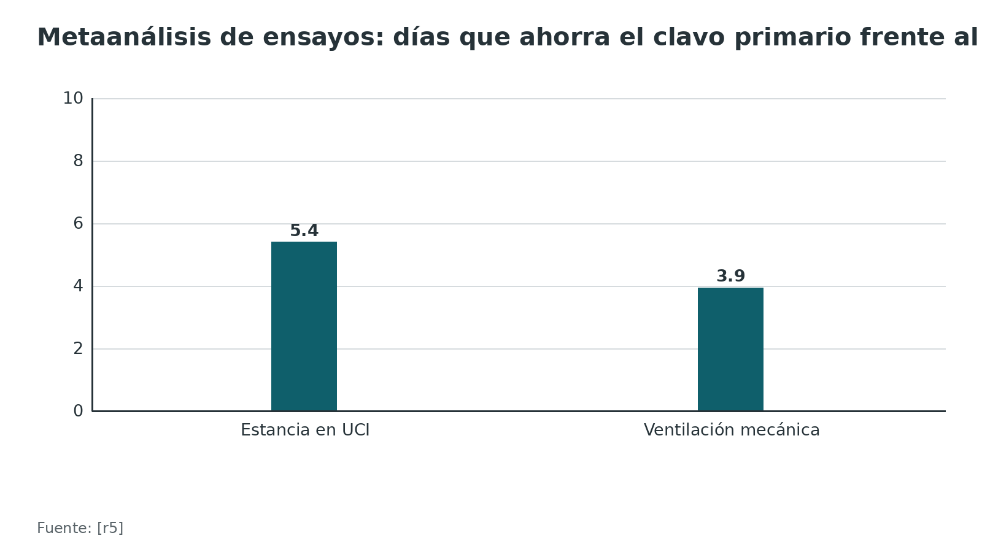
Figura 10. Fémur con trauma de tórax en el registro alemán: estancias con definitivo temprano y con fijador [r17]
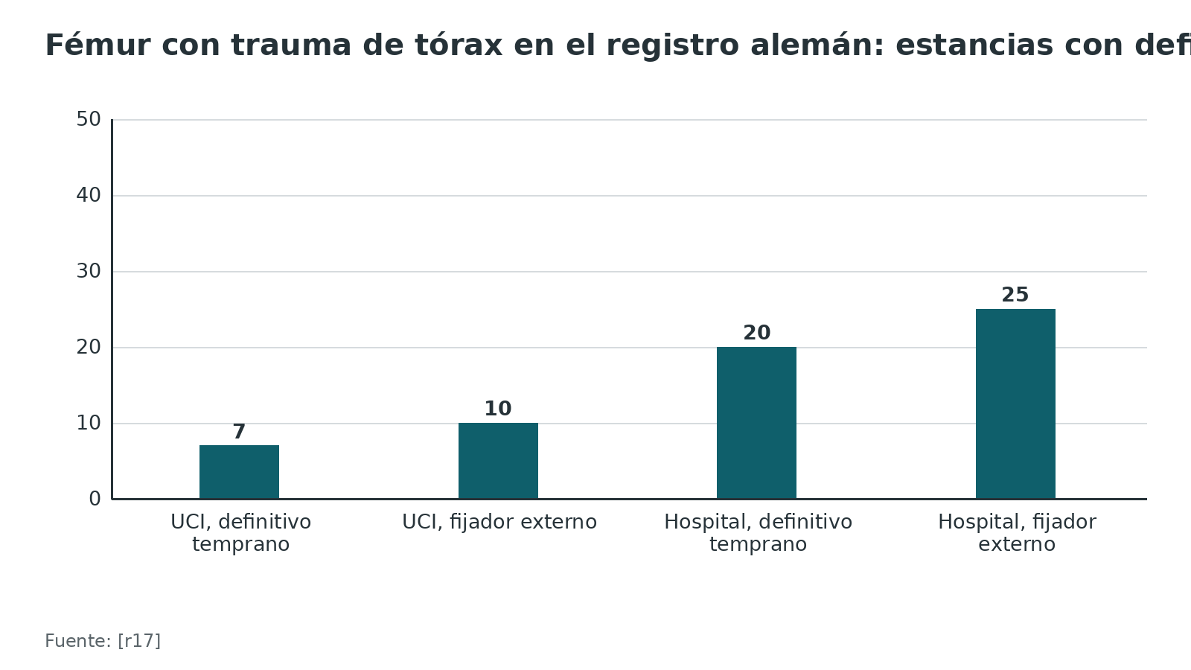
Referencias de este bloque
[r1] Nicola R. Early Total Care versus Damage Control: Current Concepts in the Orthopedic Care of Polytrauma Patients. ISRN Orthop. 2013;2013:329452. doi:10.1155/2013/329452 (revision · acceso abierto) https://doi.org/10.1155/2013/329452
[r3] Pape HC, Grimme K, Van Griensven M, Sott AH, Giannoudis P, Morley J, et al. Impact of intramedullary instrumentation versus damage control for femoral fractures on immunoinflammatory parameters: prospective randomized analysis by the EPOFF Study Group. J Trauma. 2003;55(1):7-13. doi:10.1097/01.TA.0000075787.69695.4E (ECA · acceso resumen) https://doi.org/10.1097/01.TA.0000075787.69695.4E
[r4] Harwood PJ, Giannoudis PV, van Griensven M, Krettek C, Pape HC. Alterations in the systemic inflammatory response after early total care and damage control procedures for femoral shaft fracture in severely injured patients. J Trauma. 2005;58(3):446-52. doi:10.1097/01.ta.0000153942.28015.77 (cohorte · acceso resumen) https://doi.org/10.1097/01.ta.0000153942.28015.77
[r5] Steinfeld E, Horst K, Ansems K, Dahms K, Dormann J, Janka H, et al. Optimal timing of stabilization and operative technique for extremity fractures in polytrauma patients: a systematic review and meta-analysis. Eur J Trauma Emerg Surg. 2025;51(1):27. doi:10.1007/s00068-024-02762-x (RS-MA · acceso abierto) https://doi.org/10.1007/s00068-024-02762-x
[r6] Pape HC, Rixen D, Morley J, Husebye EE, Mueller M, Dumont C, et al. Impact of the method of initial stabilization for femoral shaft fractures in patients with multiple injuries at risk for complications (borderline patients). Ann Surg. 2007;246(3):491-9. doi:10.1097/SLA.0b013e3181485750 (ECA · acceso resumen) https://doi.org/10.1097/SLA.0b013e3181485750
[r7] Rixen D, Steinhausen E, Sauerland S, Lefering R, Maegele MG, Bouillon B, et al. Randomized, controlled, two-arm, interventional, multicenter study on risk-adapted damage control orthopedic surgery of femur shaft fractures in multiple-trauma patients. Trials. 2016;17:47. doi:10.1186/s13063-016-1162-2 (ECA · acceso resumen) https://doi.org/10.1186/s13063-016-1162-2
[r8] Pfeifer R, Klingebiel FK, Balogh ZJ, Beeres FJP, Coimbra R, Fang C, et al. Early major fracture care in polytrauma-priorities in the context of concomitant injuries: A Delphi consensus process and systematic review. J Trauma Acute Care Surg. 2024;97(4):639-650. doi:10.1097/TA.0000000000004428 (guia · acceso abierto) https://doi.org/10.1097/TA.0000000000004428
[r9] National Institute for Health and Care Excellence. Major trauma: assessment and initial management. NICE guideline NG39. London: NICE; 2016 [consultado el 19 de octubre de 2026]. Disponible en: https://www.nice.org.uk/guidance/ng39 (guia · acceso abierto) https://www.nice.org.uk/guidance/ng39
[r10] Polytrauma Guideline Update Group. Level 3 guideline on the treatment of patients with severe/multiple injuries : AWMF Register-Nr. 012/019. Eur J Trauma Emerg Surg. 2018;44(Suppl 1):3-271. doi:10.1007/s00068-018-0922-y (guia · acceso abierto) https://doi.org/10.1007/s00068-018-0922-y
[r13] Kalbas Y, Heining SM, Kaiser A, Klingebiel FK, Pfeifer R, Wanner GA, et al. Fracture fixation in polytraumatized patients-From an interdisciplinary early total/appropriate care to the safe definitive surgery concept. Front Med (Lausanne). 2024;11:1362986. doi:10.3389/fmed.2024.1362986 (revision · acceso abierto) https://doi.org/10.3389/fmed.2024.1362986
[r17] Keß A, Kleber C, Lefering R, Osterhoff G. Reassessing the role of external fixation in polytrauma and severly injured patients with chest trauma and femur fracture: a propensity score-matched analysis from the TraumaRegister DGU®. Eur J Trauma Emerg Surg. 2025;51(1):296. doi:10.1007/s00068-025-02956-x (cohorte · acceso abierto) https://doi.org/10.1007/s00068-025-02956-x
[r18] Vallier HA, Moore TA, Como JJ, Wilczewski PA, Steinmetz MP, Wagner KG, et al. Complications are reduced with a protocol to standardize timing of fixation based on response to resuscitation. J Orthop Surg Res. 2015;10:155. doi:10.1186/s13018-015-0298-1 (cohorte · acceso abierto) https://doi.org/10.1186/s13018-015-0298-1
[r20] O'Toole RV, O'Brien M, Scalea TM, Habashi N, Pollak AN, Turen CH. Resuscitation before stabilization of femoral fractures limits acute respiratory distress syndrome in patients with multiple traumatic injuries despite low use of damage control orthopedics. J Trauma. 2009;67(5):1013-21. doi:10.1097/TA.0b013e3181b890be (cohorte · acceso resumen) https://doi.org/10.1097/TA.0b013e3181b890be
[r23] Tuttle MS, Smith WR, Williams AE, Agudelo JF, Hartshorn CJ, Moore EE, et al. Safety and efficacy of damage control external fixation versus early definitive stabilization for femoral shaft fractures in the multiple-injured patient. J Trauma. 2009;67(3):602-5. doi:10.1097/TA.0b013e3181aa21c0 (cohorte · acceso resumen) https://doi.org/10.1097/TA.0b013e3181aa21c0
[r26] Pfeifer R, Kalbas Y, Coimbra R, Leenen L, Komadina R, Hildebrand F, et al. Indications and interventions of damage control orthopedic surgeries: an expert opinion survey. Eur J Trauma Emerg Surg. 2021;47(6):2081-2092. doi:10.1007/s00068-020-01386-1 (revision · acceso resumen) https://doi.org/10.1007/s00068-020-01386-1
[r27] Bone LB, Johnson KD, Weigelt J, Scheinberg R. Early versus delayed stabilization of femoral fractures. A prospective randomized study. J Bone Joint Surg Am. 1989;71(3):336-40. (ECA · acceso resumen) https://pubmed.ncbi.nlm.nih.gov/2925704/
[r28] Pape HC, Auf'm'Kolk M, Paffrath T, Regel G, Sturm JA, Tscherne H. Primary intramedullary femur fixation in multiple trauma patients with associated lung contusion--a cause of posttraumatic ARDS?. J Trauma. 1993;34(4):540-7. doi:10.1097/00005373-199304000-00010 (cohorte · acceso resumen) https://doi.org/10.1097/00005373-199304000-00010
[r29] Scalea TM, Boswell SA, Scott JD, Mitchell KA, Kramer ME, Pollak AN. External fixation as a bridge to intramedullary nailing for patients with multiple injuries and with femur fractures: damage control orthopedics. J Trauma. 2000;48(4):613-21. doi:10.1097/00005373-200004000-00006 (cohorte · acceso resumen) https://doi.org/10.1097/00005373-200004000-00006
[r34] Nahm NJ, Como JJ, Wilber JH, Vallier HA. Early appropriate care: definitive stabilization of femoral fractures within 24 hours of injury is safe in most patients with multiple injuries. J Trauma. 2011;71(1):175-85. doi:10.1097/TA.0b013e3181fc93a2 (cohorte · acceso resumen) https://doi.org/10.1097/TA.0b013e3181fc93a2
[r35] Burkhart RJ, Moyal AJ, Adelstein JM, Nedder VJ, Furdock RJ, Liu RW, et al. Evaluating Early Appropriate Care Criteria for Acute Axial and Lower Extremity Fractures: A Large Database Propensity-Matched Cohort Study. J Am Acad Orthop Surg Glob Res Rev. 2025;9(12):e25.00089. doi:10.5435/JAAOSGlobal-D-25-00089 (cohorte · acceso abierto) https://doi.org/10.5435/JAAOSGlobal-D-25-00089
[r36] Morshed S, Miclau T, Bembom O, Cohen M, Knudson MM, Colford JM. Delayed internal fixation of femoral shaft fracture reduces mortality among patients with multisystem trauma. J Bone Joint Surg Am. 2009;91(1):3-13. doi:10.2106/JBJS.H.00338 (cohorte · acceso resumen) https://doi.org/10.2106/JBJS.H.00338
[r37] Brundage SI, McGhan R, Jurkovich GJ, Mack CD, Maier RV. Timing of femur fracture fixation: effect on outcome in patients with thoracic and head injuries. J Trauma. 2002;52(2):299-307. doi:10.1097/00005373-200202000-00016 (cohorte · acceso resumen) https://doi.org/10.1097/00005373-200202000-00016
[r38] Nahm NJ, Vallier HA. Timing of definitive treatment of femoral shaft fractures in patients with multiple injuries: a systematic review of randomized and nonrandomized trials. J Trauma Acute Care Surg. 2012;73(5):1046-63. doi:10.1097/TA.0b013e3182701ded (revision · acceso resumen) https://doi.org/10.1097/TA.0b013e3182701ded
[r39] Pape HC, Halvachizadeh S, Leenen L, Velmahos GD, Buckley R, Giannoudis PV. Timing of major fracture care in polytrauma patients - An update on principles, parameters and strategies for 2020. Injury. 2019;50(10):1656-1670. doi:10.1016/j.injury.2019.09.021 (RS-MA · acceso resumen) https://doi.org/10.1016/j.injury.2019.09.021
[r40] Gandhi RR, Overton TL, Haut ER, Lau B, Vallier HA, Rohs T, et al. Optimal timing of femur fracture stabilization in polytrauma patients: A practice management guideline from the Eastern Association for the Surgery of Trauma. J Trauma Acute Care Surg. 2014;77(5):787-795. doi:10.1097/TA.0000000000000434 (guia · acceso abierto) https://doi.org/10.1097/TA.0000000000000434

Situaciones especiales: cuando otra lesión cambia el momento o el método

Traumatismo craneoencefálico
- Fractura mayor aislada con TCE leve: fijación definitiva en menos de 24 horas, siempre que el Glasgow sea de 13 o más, la TC inicial no muestre secuelas agudas y la respiración y la hemodinamia sean adecuadas [r8].
- Hay 5 situaciones que impiden la fijación definitiva con TCE: presión intracraneal mayor de 20 mmHg, empeoramiento neurológico, lesión que progresa en la TC de control, inestabilidad hemodinámica o respiratoria y coagulopatía [r8].
- Con TCE significativo, la fijación definitiva diferida es aceptable cuando el Glasgow se mantiene, no hay deterioro neurológico ni progresión en la TC de control o, con neuromonitoreo, la presión intracraneal sigue en 20 mmHg o menos y la de perfusión cerebral por encima de 60 a 70 mmHg [r8].
- Los datos: en 171 pacientes con TCE y fracturas, fijar en 24 horas no empeoró los desenlaces neurológicos ni la mortalidad [r25]; en 1362 pacientes, el Glasgow al alta fue el mejor en el grupo fijado en 24 horas [r37]. En una cohorte de 239 pacientes, la fijación definitiva segura en menos de 24 horas no se asoció a más morbilidad, y lo que más retrasó la fijación fue la fisiología inestable y la secuela intracraneal que exigía neurocirugía, no la hemorragia intracraneal sin neurocirugía [r16].
- En un registro de 985 pacientes con TCE grave, la mortalidad observada fue de 37,2 % sin cirugía, 9,2 % con cuidado total temprano y 10,3 % con control de daños; son datos sin ajustar, y los que no se operaron eran los más graves [r24].

Trauma de tórax
- La serie que originó la preocupación: con tórax grave, el clavo en menos de 24 horas se acompañó de 33 % de SDRA frente a 7,7 % [r28].
- Después vinieron datos más tranquilizadores: 45 pacientes con tórax grave y clavo no fresado en 24 horas no empeoraron frente a 107 controles en SDRA, falla multiorgánica ni mortalidad [r41]; en 750 pacientes, el trauma de tórax predijo por sí solo las complicaciones pulmonares, y aun así demorar la fijación en esos pacientes también las aumentó [r34].
- El consenso recomienda la fijación definitiva temprana si la oxigenación y la función pulmonar son estables, y la permite en varias fracturas mientras el paciente siga estable; con lesión torácica grave bilateral sugiere considerar el fijador, y lo recomienda si la oxigenación es insuficiente o la función pulmonar es inestable en ventilación [r8].
- En el registro más reciente, casi la mitad (46,8 %) de los fémures con tórax recibió fijador, sin ventaja de mortalidad tras emparejar [r17].

Abdomen
- La lesión abdominal grave fue el mayor factor de riesgo de complicaciones en una cohorte de 750 pacientes [r34], y en un registro nacional el beneficio de esperar más de 12 horas fue mayor con lesión abdominal grave (RR 0,36 frente a 0,82) [r36].
- Cuando el abdomen necesita cirugía, la fractura se estabiliza con criterio de control de daños si se suma alguno de estos: víscera mayor lesionada, gran lesión de partes blandas, operación larga o mucho sangrado en el quirófano [r8].

Fracturas múltiples y fémur bilateral
- Al secuenciar varias fracturas mayores se prioriza la vida sobre la extremidad [r8], y después prevenir la discapacidad grave y el riesgo de perder el miembro [r8]; con fisiología estable se hacen evaluaciones seriadas para fijar en secuencia, incluso en lesiones bilaterales [r8].
- En 146 pacientes con fractura unilateral y 19 con fractura bilateral de fémur, sin TCE ni tórax graves, el grupo bilateral tuvo más hemotórax, más transfusión al ingreso y UCI más larga (p = 0,008), sin más complicaciones posquirúrgicas (p = 0,1) [r42]. Otra revisión considera el control de daños ideal en el fémur bilateral, con poca evidencia [r1].
- La guía alemana señala que las fracturas múltiples de fémur y tibia se dan en 2 a 7 % y que el único estudio prospectivo halló muchas complicaciones pulmonares en el grupo con varios clavos (8,2 frente a 62,5 %), por lo que su autor recomendó actuar por etapas [r10].

Lesión arterial de la extremidad
- Cerca de 6 horas de isquemia crítica, restaurar el flujo distal tiene prioridad sobre la fijación [r8]; la revascularización se necesita dentro de 6 horas para evitar daño permanente de partes blandas [r19].
- En la serie de conversión de Shock Trauma, el clavo se demoró por lesión vascular en 8 pacientes y por inestabilidad médica en 46 [r15].

Fractura abierta, pelvis y columna
- La fractura abierta, la lesión vascular y el síndrome compartimental se operan de urgencia y siguen sus propias reglas [r10].
- En la pelvis inestable, los cinturones pélvicos han reemplazado en buena parte al fijador externo como control inicial, y el fijador, por estar por delante, puede abrir la parte posterior [r1]. La pelvis, el acetábulo y la columna tienen sus propios temas en esta biblioteca.
Tabla 6. Situación, conducta sustentada y fuente [r8] [r1]
Situación | Conducta sustentada | Respaldo
TCE leve con TC sin secuelas | Fijación definitiva temprana de fracturas mayores aisladas | Consenso IMPACT [r8]
TCE con PIC mayor de 20 mmHg o deterioro | No fijar de forma definitiva | Consenso IMPACT [r8]
Tórax con función pulmonar estable | Fijación definitiva temprana | Consenso IMPACT [r8]
Tórax grave bilateral o función inestable | Considerar el fijador si es bilateral; fijador recomendado si la función pulmonar es inestable | Consenso IMPACT [r8]
Abdomen que requiere cirugía de control | Estabilizar con principios de control de daños | Consenso IMPACT [r8]
Fémur bilateral | Evaluación seriada; control de daños razonable, con poca evidencia | [r8][r1]
Isquemia arterial cerca de 6 horas | Primero el flujo distal; fijador o fijación después | Consenso IMPACT [r8]

Figura 11. TCE grave con fractura de fémur o pelvis: mortalidad observada según la estrategia [r24]
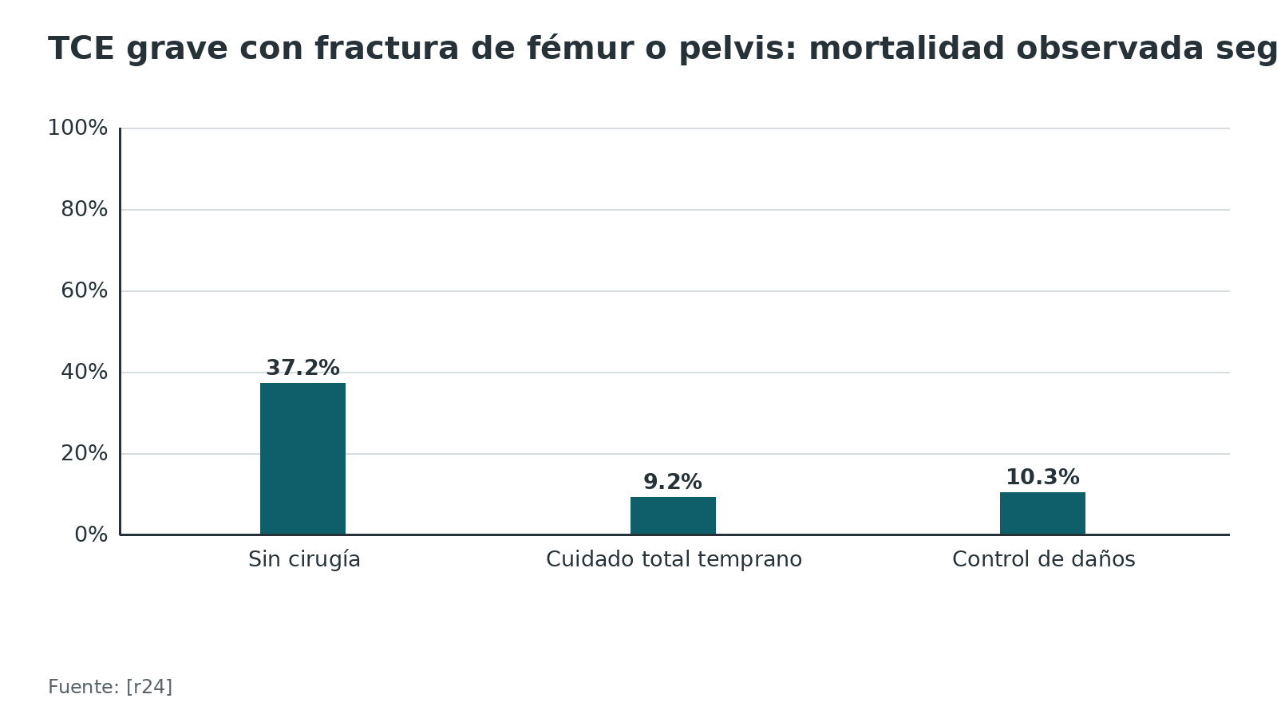
Figura 12. Sepsis con cirugía tardía frente a temprana en pacientes con lesión grave asociada [r34]
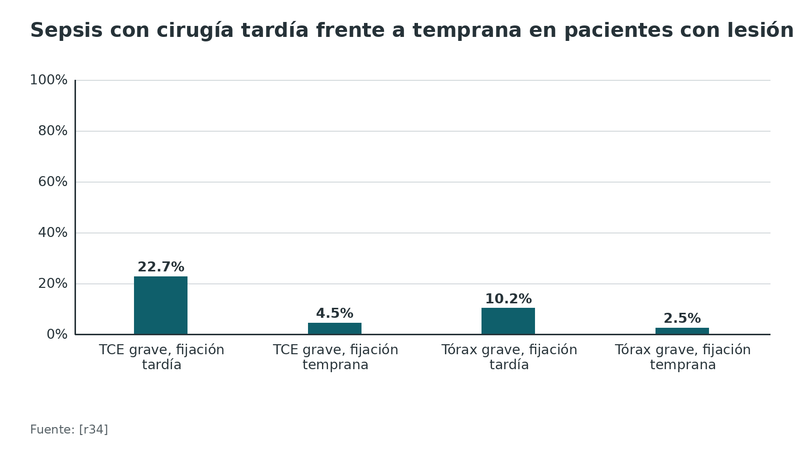
Referencias de este bloque
[r1] Nicola R. Early Total Care versus Damage Control: Current Concepts in the Orthopedic Care of Polytrauma Patients. ISRN Orthop. 2013;2013:329452. doi:10.1155/2013/329452 (revision · acceso abierto) https://doi.org/10.1155/2013/329452
[r8] Pfeifer R, Klingebiel FK, Balogh ZJ, Beeres FJP, Coimbra R, Fang C, et al. Early major fracture care in polytrauma-priorities in the context of concomitant injuries: A Delphi consensus process and systematic review. J Trauma Acute Care Surg. 2024;97(4):639-650. doi:10.1097/TA.0000000000004428 (guia · acceso abierto) https://doi.org/10.1097/TA.0000000000004428
[r10] Polytrauma Guideline Update Group. Level 3 guideline on the treatment of patients with severe/multiple injuries : AWMF Register-Nr. 012/019. Eur J Trauma Emerg Surg. 2018;44(Suppl 1):3-271. doi:10.1007/s00068-018-0922-y (guia · acceso abierto) https://doi.org/10.1007/s00068-018-0922-y
[r15] Nowotarski PJ, Turen CH, Brumback RJ, Scarboro JM. Conversion of external fixation to intramedullary nailing for fractures of the shaft of the femur in multiply injured patients. J Bone Joint Surg Am. 2000;82(6):781-8. (serie · acceso resumen) https://pubmed.ncbi.nlm.nih.gov/10859097/
[r16] Kalbas Y, Stutz Y, Klingebiel FK, Halvachizadeh S, Teuben MPJ, Ricklin J, et al. Criteria to clear polytrauma patients with traumatic brain injury for safe definitive surgery (<24 h). Injury. 2025;56(5):112149. doi:10.1016/j.injury.2025.112149 (cohorte · acceso resumen) https://doi.org/10.1016/j.injury.2025.112149
[r17] Keß A, Kleber C, Lefering R, Osterhoff G. Reassessing the role of external fixation in polytrauma and severly injured patients with chest trauma and femur fracture: a propensity score-matched analysis from the TraumaRegister DGU®. Eur J Trauma Emerg Surg. 2025;51(1):296. doi:10.1007/s00068-025-02956-x (cohorte · acceso abierto) https://doi.org/10.1007/s00068-025-02956-x
[r19] Staeheli GR, Fraser MR, Morgan SJ. The dangers of damage control orthopedics: a case report of vascular injury after femoral fracture external fixation. Patient Saf Surg. 2012;6:7. doi:10.1186/1754-9493-6-7 (serie · acceso abierto) https://doi.org/10.1186/1754-9493-6-7
[r24] Bayer TP, Teuben MPJ, Halvachizadeh S, Shehu A, Lefering R, Pfeifer R, et al. Timing of fracture fixation for femur and pelvis fractures in patients with severe traumatic brain injury - an analysis of the TraumaRegister DGU®. Eur J Trauma Emerg Surg. 2026;52(1):203. doi:10.1007/s00068-026-03253-x (cohorte · acceso abierto) https://doi.org/10.1007/s00068-026-03253-x
[r25] Scalea TM, Scott JD, Brumback RJ, Burgess AR, Mitchell KA, Kufera JA, et al. Early fracture fixation may be "just fine" after head injury: no difference in central nervous system outcomes. J Trauma. 1999;46(5):839-46. doi:10.1097/00005373-199905000-00012 (cohorte · acceso resumen) https://doi.org/10.1097/00005373-199905000-00012
[r28] Pape HC, Auf'm'Kolk M, Paffrath T, Regel G, Sturm JA, Tscherne H. Primary intramedullary femur fixation in multiple trauma patients with associated lung contusion--a cause of posttraumatic ARDS?. J Trauma. 1993;34(4):540-7. doi:10.1097/00005373-199304000-00010 (cohorte · acceso resumen) https://doi.org/10.1097/00005373-199304000-00010
[r34] Nahm NJ, Como JJ, Wilber JH, Vallier HA. Early appropriate care: definitive stabilization of femoral fractures within 24 hours of injury is safe in most patients with multiple injuries. J Trauma. 2011;71(1):175-85. doi:10.1097/TA.0b013e3181fc93a2 (cohorte · acceso resumen) https://doi.org/10.1097/TA.0b013e3181fc93a2
[r36] Morshed S, Miclau T, Bembom O, Cohen M, Knudson MM, Colford JM. Delayed internal fixation of femoral shaft fracture reduces mortality among patients with multisystem trauma. J Bone Joint Surg Am. 2009;91(1):3-13. doi:10.2106/JBJS.H.00338 (cohorte · acceso resumen) https://doi.org/10.2106/JBJS.H.00338
[r37] Brundage SI, McGhan R, Jurkovich GJ, Mack CD, Maier RV. Timing of femur fracture fixation: effect on outcome in patients with thoracic and head injuries. J Trauma. 2002;52(2):299-307. doi:10.1097/00005373-200202000-00016 (cohorte · acceso resumen) https://doi.org/10.1097/00005373-200202000-00016
[r41] Weninger P, Figl M, Spitaler R, Mauritz W, Hertz H. Early unreamed intramedullary nailing of femoral fractures is safe in patients with severe thoracic trauma. J Trauma. 2007;62(3):692-6. doi:10.1097/01.ta.0000243203.38466.e0 (cohorte · acceso resumen) https://doi.org/10.1097/01.ta.0000243203.38466.e0
[r42] Pfeifer R, Rixen D, Husebye EE, Pardini D, Müller M, Dumont C, et al. Do stable multiply injured patients with bilateral femur fractures have higher complication rates? An investigation by the EPOFF study group. Eur J Trauma Emerg Surg. 2012;38(2):185-90. doi:10.1007/s00068-011-0147-9 (cohorte · acceso resumen) https://doi.org/10.1007/s00068-011-0147-9

Técnica: fijador externo de control de daños y conversión a clavo

Para qué sirve este capítulo
Es una guía de estudio para entender el procedimiento y preparar la conversación con su tutor; no sustituye el manual del implante ni la supervisión. Lo que no tiene estudio que lo respalde se rotula práctica habitual y no lleva cifras.

Antes de entrar al quirófano
- Indicación. El fijador entra por una razón fisiológica (el paciente no responde o es límite sin normalizar) o por una razón local, como partes blandas comprometidas, que algunos autores llaman cirugía temporal musculoesquelética [r26].
- Meta de la operación. Breve y con poco sangrado: en la serie de Shock Trauma el fijador unilateral tardó 30 minutos en promedio [r15], y en otra serie la mediana fue de 35 minutos con 90 mL de pérdida estimada [r29].
- Plan de conversión desde el primer día. Se anota en la historia cuándo y bajo qué condiciones se convertirá a clavo (práctica habitual).

Anatomía de riesgo: dónde no hay que tener sorpresas
Al fijar el fémur desde fuera, lo que está expuesto son los vasos femorales y tres nervios: femoral, ciático y safeno [r19]. Un estudio en cadáveres resume que, en el muslo distal, la zona segura ocupa unos 220 grados contados desde el borde lateral del vasto lateral [r43], y en la cara lateral hay que evitar el canal de Hunter y el paquete neurovascular [r43]. Las dos láminas siguientes sirven para ubicarse: el corte del muslo muestra cuánto espacio hay entre el fémur y los vasos, y la marca de superficie recuerda por dónde va la arteria femoral.

Montaje y estabilidad
- Para el fémur, en la clínica se prefiere un marco en dos planos [r43]. El marco unilateral lateral sirve como puente, pero al tener todos los pines en un plano es mecánicamente más débil; para compensarlo se juega con pines más gruesos y más separados [r43].
- Con la rodilla flexionada durante la inserción se gana distancia entre las puntas de los pines y el paquete neurovascular [r43]; ojo al extenderla después para montar el marco, porque ese paquete puede volver a acercarse [r43].
- Reducir y alinear el miembro antes de los pines devuelve los vasos y los nervios a una posición más predecible [r19].

Cuidado de los pines
No hay un esquema de cuidado de pines que haya demostrado minimizar la infección: la revisión Cochrane reunió 11 ensayos con 572 participantes, heterogéneos y de mala calidad [r44]. En la práctica se sigue el protocolo del servicio (práctica habitual).

Conversión a clavo
- Cuándo. Cuando el estado general y las partes blandas lo permiten [r11]; el estado inflamatorio puede ayudar a decidir [r4], y no conviene convertir con el SIRS todavía alto [r4]; además, evitando una operación larga en los días 2 a 4 [r12] y, en lo posible, antes de 2 semanas [r1]. En las series, el clavo se colocó a los 4,8 días en promedio [r29] y a los 7 días en la serie de Shock Trauma [r15].
- Cómo. En un solo tiempo si los pines están limpios [r11]; con secreción se retira el fijador y se espera en tracción esquelética [r15]. En 55 de 59 fracturas la conversión fue en un solo tiempo, y las otras 4 esperaron 10 días en promedio en tracción [r15]. Convertir por etapas obliga casi siempre a días de cama en tracción, y la cama trae neumonía, úlceras por presión y trombosis [r11].
- Qué clavo. En esa serie todos los clavos fueron estáticos con cerrojos; 49 anterógrados y 10 retrógrados [r15]. La elección entre anterógrado y retrógrado y el control de la rotación se tratan en el tema de la fractura diafisaria de fémur.
- Resultados. 56 de 58 fracturas (97 %) consolidaron en 6 meses, con 1,7 % de infección, 11 % de reoperaciones no planificadas y un rango de movimiento de la rodilla de 107 grados en promedio [r15].

Alternativa: la tracción esquelética
En una cohorte de 205 pacientes, los 60 que recibieron tracción esquelética como puente tuvieron menos sepsis (8,3 % frente a 31,6 %) y menor estancia (26,5 frente a 36,2 días) que los 19 con fijador, sin otras diferencias significativas, y los autores la consideraron una opción práctica si no se hizo anestesia general por otra razón [r45]. Otra revisión la encontró equivalente al fijador en SDRA, falla multiorgánica, neumonía, TVP, embolia pulmonar, UCI y muerte [r1]. Tiene sus propios costos: reposo en cama y dificultad para movilizar (práctica habitual).

Errores frecuentes del residente (opinión experta y práctica habitual, con apoyo donde existe)
1. No examinar el miembro antes y después. Un pin acodó la arteria femoral superficial en un caso publicado y se detectó por un pulso que se perdió horas después [r19].
2. Poner pines sin reducir antes. La anatomía alterada hace poco fiable el mapa mental [r19].
3. Olvidar la flexión de la rodilla al insertar o la extensión al montar [r43].
4. Montaje débil: pines delgados y juntos en un solo plano [r43].
5. Pines en la zona por donde luego entrará el clavo o demasiado cerca del foco (práctica habitual).
6. Dejar el fijador más de 2 semanas [r1].
7. Convertir con pines con secreción en el mismo acto [r15].
8. Convertir con el SIRS elevado o en los días 2 a 4 con una operación larga [r4][r12].
9. Usar el fijador por rutina, sin criterio fisiológico, cuando el paciente podía recibir el clavo [r17].
Figura 13. Fijador con conversión planificada al clavo (59 fracturas): resultados [r15]
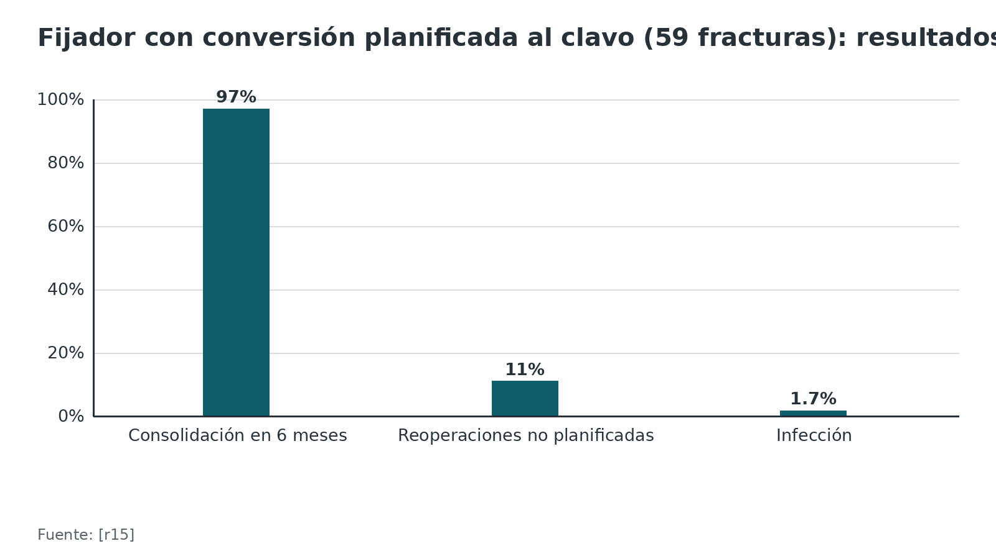
Referencias de este bloque
[r1] Nicola R. Early Total Care versus Damage Control: Current Concepts in the Orthopedic Care of Polytrauma Patients. ISRN Orthop. 2013;2013:329452. doi:10.1155/2013/329452 (revision · acceso abierto) https://doi.org/10.1155/2013/329452
[r4] Harwood PJ, Giannoudis PV, van Griensven M, Krettek C, Pape HC. Alterations in the systemic inflammatory response after early total care and damage control procedures for femoral shaft fracture in severely injured patients. J Trauma. 2005;58(3):446-52. doi:10.1097/01.ta.0000153942.28015.77 (cohorte · acceso resumen) https://doi.org/10.1097/01.ta.0000153942.28015.77
[r11] Della Rocca GJ, Crist BD. External fixation versus conversion to intramedullary nailing for definitive management of closed fractures of the femoral and tibial shaft. J Am Acad Orthop Surg. 2006;14(10 Spec No.):S131-5. doi:10.5435/00124635-200600001-00030 (revision · acceso resumen) https://doi.org/10.5435/00124635-200600001-00030
[r12] Pape H, Stalp M, v Griensven M, Weinberg A, Dahlweit M, Tscherne H. Optimaler Zeitpunkt der Sekundäroperation bei Polytrauma: eine Evaluation an 4314 Schwerverletzten [Optimal timing for secondary surgery in polytrauma patients: an evaluation of 4,314 serious-injury cases]. Chirurg. 1999;70(11):1287-93. doi:10.1007/s001040050781 (cohorte · acceso resumen) https://doi.org/10.1007/s001040050781
[r15] Nowotarski PJ, Turen CH, Brumback RJ, Scarboro JM. Conversion of external fixation to intramedullary nailing for fractures of the shaft of the femur in multiply injured patients. J Bone Joint Surg Am. 2000;82(6):781-8. (serie · acceso resumen) https://pubmed.ncbi.nlm.nih.gov/10859097/
[r17] Keß A, Kleber C, Lefering R, Osterhoff G. Reassessing the role of external fixation in polytrauma and severly injured patients with chest trauma and femur fracture: a propensity score-matched analysis from the TraumaRegister DGU®. Eur J Trauma Emerg Surg. 2025;51(1):296. doi:10.1007/s00068-025-02956-x (cohorte · acceso abierto) https://doi.org/10.1007/s00068-025-02956-x
[r19] Staeheli GR, Fraser MR, Morgan SJ. The dangers of damage control orthopedics: a case report of vascular injury after femoral fracture external fixation. Patient Saf Surg. 2012;6:7. doi:10.1186/1754-9493-6-7 (serie · acceso abierto) https://doi.org/10.1186/1754-9493-6-7
[r26] Pfeifer R, Kalbas Y, Coimbra R, Leenen L, Komadina R, Hildebrand F, et al. Indications and interventions of damage control orthopedic surgeries: an expert opinion survey. Eur J Trauma Emerg Surg. 2021;47(6):2081-2092. doi:10.1007/s00068-020-01386-1 (revision · acceso resumen) https://doi.org/10.1007/s00068-020-01386-1
[r29] Scalea TM, Boswell SA, Scott JD, Mitchell KA, Kramer ME, Pollak AN. External fixation as a bridge to intramedullary nailing for patients with multiple injuries and with femur fractures: damage control orthopedics. J Trauma. 2000;48(4):613-21. doi:10.1097/00005373-200004000-00006 (cohorte · acceso resumen) https://doi.org/10.1097/00005373-200004000-00006
[r43] Reipond L, Trompeter A, Szarko M. Neurovascular anatomy around the knee: Relevance of the dangers of self-drilling external fixator pin tips. SICOT J. 2019;5:9. doi:10.1051/sicotj/2019006 (serie · acceso abierto) https://doi.org/10.1051/sicotj/2019006
[r44] Lethaby A, Temple J, Santy-Tomlinson J. Pin site care for preventing infections associated with external bone fixators and pins. Cochrane Database Syst Rev. 2013;2013(12):CD004551. doi:10.1002/14651858.CD004551.pub3 (RS-MA · acceso resumen) https://doi.org/10.1002/14651858.CD004551.pub3
[r45] Scannell BP, Waldrop NE, Sasser HC, Sing RF, Bosse MJ. Skeletal traction versus external fixation in the initial temporization of femoral shaft fractures in severely injured patients. J Trauma. 2010;68(3):633-40. doi:10.1097/TA.0b013e3181cef471 (cohorte · acceso resumen) https://doi.org/10.1097/TA.0b013e3181cef471

Complicaciones del control de daños y de la fijación temprana

Qué esperar y cuánto
- Infección de pines y tras la conversión. En 59 fracturas con conversión planificada la infección fue de 1,7 % [r15]; en el fémur la contaminación de los pines sube pasadas 2 semanas [r1], y en la tibia convertir después de ese plazo se asoció a más infección [r11]. No hay un esquema de cuidado de pines respaldado por ensayos de calidad [r44].
- Lesión vascular o nerviosa por el pin. Se cita una incidencia de 3,3 % (4 de 121 fracturas de miembro inferior con marco) [r19]. Una arteria femoral superficial acodada por un pin se resolvió al revisar el pin [r19].
- Sangrado del sitio del pin. En la serie de Scalea hubo un sangrado autolimitado; un paciente tuvo infección ósea y otro falla aguda del implante tras el clavo [r29].
- Más cirugías y más días de UCI. Con cirugía definitiva segura en menos de 24 horas hubo 4,3 operaciones frente a 5,3 [r16]; con fijador, la UCI fue más larga que con el definitivo temprano en el registro alemán [r17] y en el metaanálisis [r5].
- Rigidez de rodilla y malrotación. En la serie de conversión, 2 pacientes necesitaron manipulación por rigidez y otros 2 desrotación del clavo [r15].
- Pseudoartrosis. La introducción del metaanálisis menciona, citando otro trabajo, que el tratamiento por etapas se asocia a más pseudoartrosis; la explicación propuesta (que interrumpe la consolidación temprana) no está demostrada [r5]; el detalle se estudia en el tema de pseudoartrosis.
- Sepsis y falla renal por retrasar de más. Con fijación definitiva tardía en el protocolo EAC, la sepsis fue de 18,2 % frente a 2,2 % y la insuficiencia renal aguda de 7,6 % frente a 0,4 % [r18].
- SDRA y falla multiorgánica. El clavo en un paciente mal reanimado con tórax grave se asoció a 33 % de SDRA en la serie original [r28], y la falla multiorgánica afectó a 15 % de una cohorte de 140 pacientes con 24 % de mortalidad [r30].
Tabla 7. Complicaciones, dato y prevención orientadora [r15] [r11] [r19] [r5] [r18] [r1]
Complicación | Dato | Prevención orientadora (práctica habitual)
Infección tras convertir | 1,7 % en 59 fracturas [r15] | Convertir antes de 2 semanas [r1][r11]; esperar si los pines supuran
Lesión vascular por pin | 3,3 % citado [r19] | Reducir antes, explorar pulsos antes y después
Rigidez de rodilla | 2 pacientes con manipulación [r15] | Movilizar la rodilla pronto
Malrotación del clavo | 2 pacientes con desrotación [r15] | Control rotacional al clavar
Pseudoartrosis | Más con abordaje por etapas [r5] | Evitar el fijador innecesario
Sepsis por retraso | 18,2 % frente a 2,2 % [r18] | No retrasar la definitiva sin motivo

Figura 14. Protocolo EAC: sepsis e insuficiencia renal aguda según el momento de la fijación [r18]
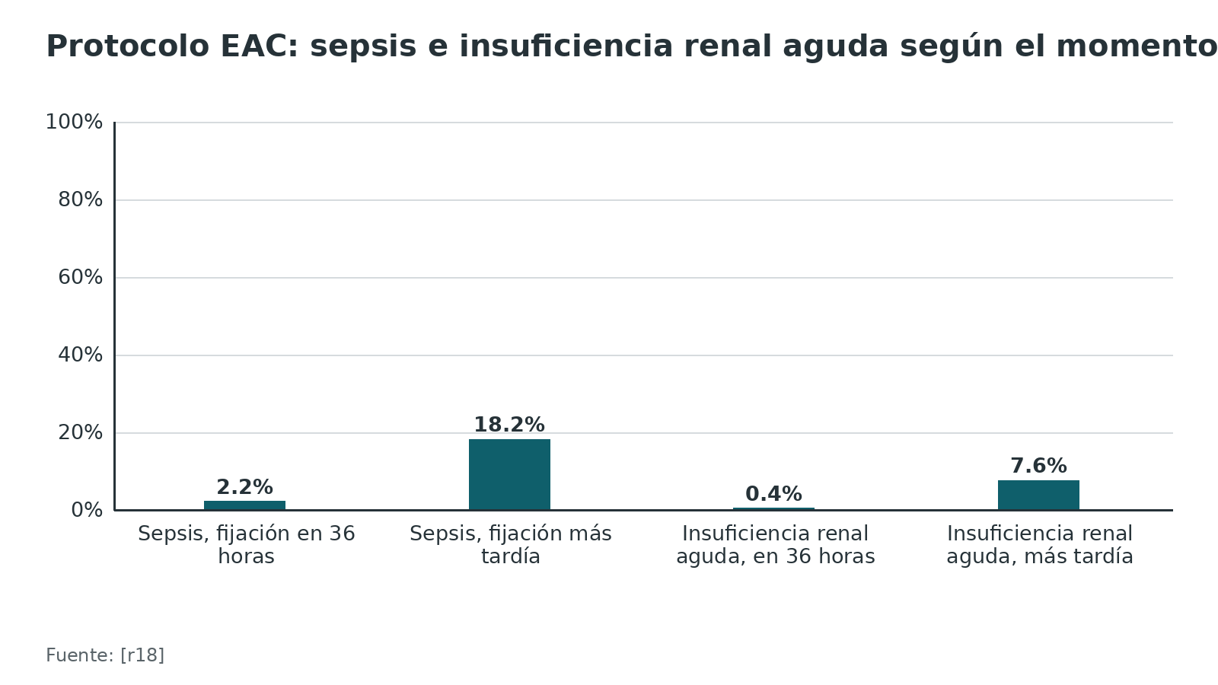
Figura 15. Puente con tracción esquelética (60 pacientes) frente a fijador externo (19): sepsis [r45]
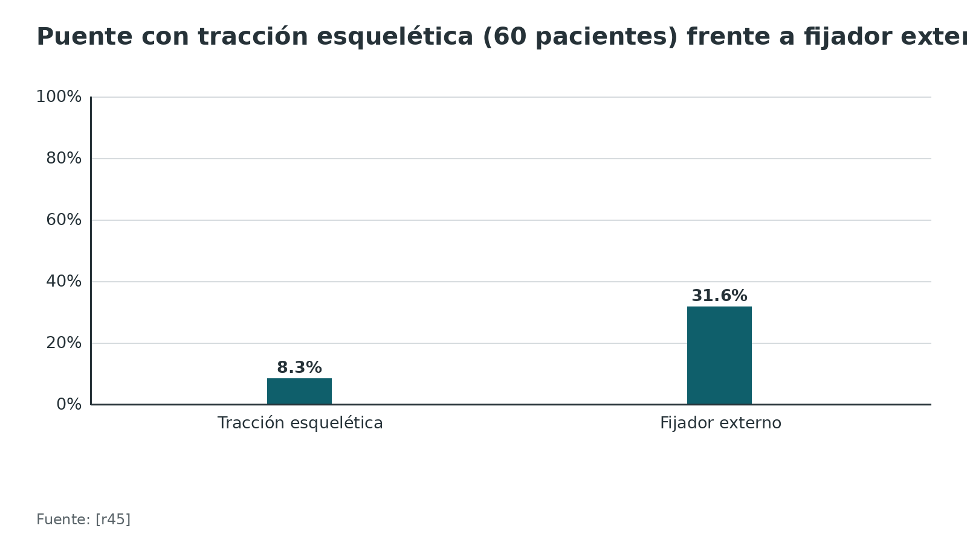
Referencias de este bloque
[r1] Nicola R. Early Total Care versus Damage Control: Current Concepts in the Orthopedic Care of Polytrauma Patients. ISRN Orthop. 2013;2013:329452. doi:10.1155/2013/329452 (revision · acceso abierto) https://doi.org/10.1155/2013/329452
[r5] Steinfeld E, Horst K, Ansems K, Dahms K, Dormann J, Janka H, et al. Optimal timing of stabilization and operative technique for extremity fractures in polytrauma patients: a systematic review and meta-analysis. Eur J Trauma Emerg Surg. 2025;51(1):27. doi:10.1007/s00068-024-02762-x (RS-MA · acceso abierto) https://doi.org/10.1007/s00068-024-02762-x
[r11] Della Rocca GJ, Crist BD. External fixation versus conversion to intramedullary nailing for definitive management of closed fractures of the femoral and tibial shaft. J Am Acad Orthop Surg. 2006;14(10 Spec No.):S131-5. doi:10.5435/00124635-200600001-00030 (revision · acceso resumen) https://doi.org/10.5435/00124635-200600001-00030
[r15] Nowotarski PJ, Turen CH, Brumback RJ, Scarboro JM. Conversion of external fixation to intramedullary nailing for fractures of the shaft of the femur in multiply injured patients. J Bone Joint Surg Am. 2000;82(6):781-8. (serie · acceso resumen) https://pubmed.ncbi.nlm.nih.gov/10859097/
[r16] Kalbas Y, Stutz Y, Klingebiel FK, Halvachizadeh S, Teuben MPJ, Ricklin J, et al. Criteria to clear polytrauma patients with traumatic brain injury for safe definitive surgery (<24 h). Injury. 2025;56(5):112149. doi:10.1016/j.injury.2025.112149 (cohorte · acceso resumen) https://doi.org/10.1016/j.injury.2025.112149
[r17] Keß A, Kleber C, Lefering R, Osterhoff G. Reassessing the role of external fixation in polytrauma and severly injured patients with chest trauma and femur fracture: a propensity score-matched analysis from the TraumaRegister DGU®. Eur J Trauma Emerg Surg. 2025;51(1):296. doi:10.1007/s00068-025-02956-x (cohorte · acceso abierto) https://doi.org/10.1007/s00068-025-02956-x
[r18] Vallier HA, Moore TA, Como JJ, Wilczewski PA, Steinmetz MP, Wagner KG, et al. Complications are reduced with a protocol to standardize timing of fixation based on response to resuscitation. J Orthop Surg Res. 2015;10:155. doi:10.1186/s13018-015-0298-1 (cohorte · acceso abierto) https://doi.org/10.1186/s13018-015-0298-1
[r19] Staeheli GR, Fraser MR, Morgan SJ. The dangers of damage control orthopedics: a case report of vascular injury after femoral fracture external fixation. Patient Saf Surg. 2012;6:7. doi:10.1186/1754-9493-6-7 (serie · acceso abierto) https://doi.org/10.1186/1754-9493-6-7
[r28] Pape HC, Auf'm'Kolk M, Paffrath T, Regel G, Sturm JA, Tscherne H. Primary intramedullary femur fixation in multiple trauma patients with associated lung contusion--a cause of posttraumatic ARDS?. J Trauma. 1993;34(4):540-7. doi:10.1097/00005373-199304000-00010 (cohorte · acceso resumen) https://doi.org/10.1097/00005373-199304000-00010
[r29] Scalea TM, Boswell SA, Scott JD, Mitchell KA, Kramer ME, Pollak AN. External fixation as a bridge to intramedullary nailing for patients with multiple injuries and with femur fractures: damage control orthopedics. J Trauma. 2000;48(4):613-21. doi:10.1097/00005373-200004000-00006 (cohorte · acceso resumen) https://doi.org/10.1097/00005373-200004000-00006
[r30] Dewar DC, Tarrant SM, King KL, Balogh ZJ. Changes in the epidemiology and prediction of multiple-organ failure after injury. J Trauma Acute Care Surg. 2013;74(3):774-9. doi:10.1097/TA.0b013e31827a6e69 (cohorte · acceso resumen) https://doi.org/10.1097/TA.0b013e31827a6e69
[r44] Lethaby A, Temple J, Santy-Tomlinson J. Pin site care for preventing infections associated with external bone fixators and pins. Cochrane Database Syst Rev. 2013;2013(12):CD004551. doi:10.1002/14651858.CD004551.pub3 (RS-MA · acceso resumen) https://doi.org/10.1002/14651858.CD004551.pub3
[r45] Scannell BP, Waldrop NE, Sasser HC, Sing RF, Bosse MJ. Skeletal traction versus external fixation in the initial temporization of femoral shaft fractures in severely injured patients. J Trauma. 2010;68(3):633-40. doi:10.1097/TA.0b013e3181cef471 (cohorte · acceso resumen) https://doi.org/10.1097/TA.0b013e3181cef471

Pronóstico: mortalidad, falla de órganos y recuperación

Lo que decide el pronóstico
La fractura rara vez decide sola el pronóstico: pesan la gravedad global y la respuesta a la reanimación. En una cohorte prospectiva la falla multiorgánica tuvo una mortalidad de 24 % frente a 3 % sin ella, y la predijeron la edad mayor de 65 años y las plaquetas bajas al ingreso, mientras que el choque y la gravedad de las lesiones no [r30]. Una revisión reciente describe una baja de la mortalidad temprana, de la mortalidad global y de las complicaciones desde que se optimizaron las guías de transfusión y de líquidos [r13].

Qué cambia con la estrategia
- Mortalidad. El metaanálisis de ensayos no permite afirmar efecto de la fijación inmediata sobre la mortalidad (RR 1,37; IC 95 % 0,24 a 7,87; certeza muy baja) [r5], y la guía de EAST encontró un RR de 0,74 (IC 95 % 0,50 a 1,08) a favor de la fijación temprana, sin significación estadística y con evidencia baja [r40].
- Registro alemán con tórax. Tras emparejar, la mortalidad fue de 6,0 % con tratamiento definitivo temprano y de 7,4 % con fijador, y la falla multiorgánica de 25,3 % y 29,4 %, sin diferencias significativas [r17].
- Con TCE grave. La mortalidad observada fue de 9,2 % con cuidado total temprano y de 10,3 % con control de daños [r24].
- Tras la conversión. En la serie de Shock Trauma, 97 % consolidó en 6 meses, con 1,7 % de infección y un rango de movimiento de la rodilla de 107 grados en promedio [r15].

Cómo no equivocarse al leer estas cifras (interpretación del redactor)
Casi todas las comparaciones son observacionales y los pacientes con fijador eran los más graves [r17][r24], de modo que una mortalidad parecida entre grupos no demuestra que el método sea equivalente. Lo que sí muestran es que, en pacientes bien reanimados, la fijación definitiva pronta no se asoció a peores desenlaces [r17][r35].
Figura 16. Registro alemán, fémur con trauma de tórax: mortalidad y falla multiorgánica tras emparejar [r17]
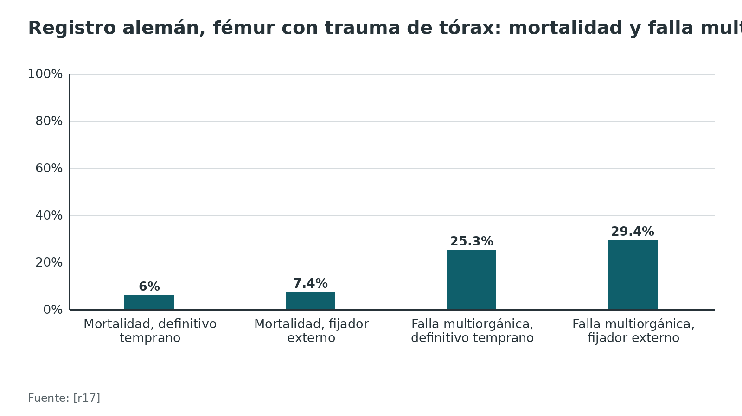
Figura 17. Mortalidad según haya falla multiorgánica o no [r30]
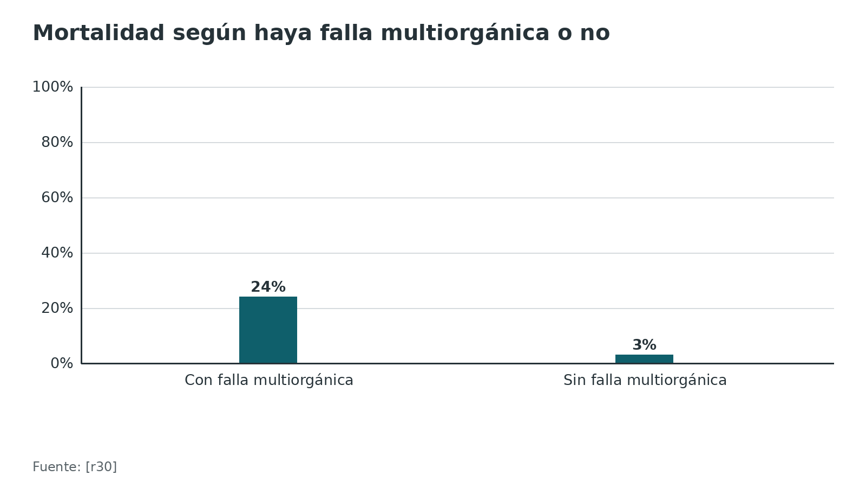
Referencias de este bloque
[r5] Steinfeld E, Horst K, Ansems K, Dahms K, Dormann J, Janka H, et al. Optimal timing of stabilization and operative technique for extremity fractures in polytrauma patients: a systematic review and meta-analysis. Eur J Trauma Emerg Surg. 2025;51(1):27. doi:10.1007/s00068-024-02762-x (RS-MA · acceso abierto) https://doi.org/10.1007/s00068-024-02762-x
[r13] Kalbas Y, Heining SM, Kaiser A, Klingebiel FK, Pfeifer R, Wanner GA, et al. Fracture fixation in polytraumatized patients-From an interdisciplinary early total/appropriate care to the safe definitive surgery concept. Front Med (Lausanne). 2024;11:1362986. doi:10.3389/fmed.2024.1362986 (revision · acceso abierto) https://doi.org/10.3389/fmed.2024.1362986
[r15] Nowotarski PJ, Turen CH, Brumback RJ, Scarboro JM. Conversion of external fixation to intramedullary nailing for fractures of the shaft of the femur in multiply injured patients. J Bone Joint Surg Am. 2000;82(6):781-8. (serie · acceso resumen) https://pubmed.ncbi.nlm.nih.gov/10859097/
[r17] Keß A, Kleber C, Lefering R, Osterhoff G. Reassessing the role of external fixation in polytrauma and severly injured patients with chest trauma and femur fracture: a propensity score-matched analysis from the TraumaRegister DGU®. Eur J Trauma Emerg Surg. 2025;51(1):296. doi:10.1007/s00068-025-02956-x (cohorte · acceso abierto) https://doi.org/10.1007/s00068-025-02956-x
[r24] Bayer TP, Teuben MPJ, Halvachizadeh S, Shehu A, Lefering R, Pfeifer R, et al. Timing of fracture fixation for femur and pelvis fractures in patients with severe traumatic brain injury - an analysis of the TraumaRegister DGU®. Eur J Trauma Emerg Surg. 2026;52(1):203. doi:10.1007/s00068-026-03253-x (cohorte · acceso abierto) https://doi.org/10.1007/s00068-026-03253-x
[r30] Dewar DC, Tarrant SM, King KL, Balogh ZJ. Changes in the epidemiology and prediction of multiple-organ failure after injury. J Trauma Acute Care Surg. 2013;74(3):774-9. doi:10.1097/TA.0b013e31827a6e69 (cohorte · acceso resumen) https://doi.org/10.1097/TA.0b013e31827a6e69
[r35] Burkhart RJ, Moyal AJ, Adelstein JM, Nedder VJ, Furdock RJ, Liu RW, et al. Evaluating Early Appropriate Care Criteria for Acute Axial and Lower Extremity Fractures: A Large Database Propensity-Matched Cohort Study. J Am Acad Orthop Surg Glob Res Rev. 2025;9(12):e25.00089. doi:10.5435/JAAOSGlobal-D-25-00089 (cohorte · acceso abierto) https://doi.org/10.5435/JAAOSGlobal-D-25-00089
[r40] Gandhi RR, Overton TL, Haut ER, Lau B, Vallier HA, Rohs T, et al. Optimal timing of femur fracture stabilization in polytrauma patients: A practice management guideline from the Eastern Association for the Surgery of Trauma. J Trauma Acute Care Surg. 2014;77(5):787-795. doi:10.1097/TA.0000000000000434 (guia · acceso abierto) https://doi.org/10.1097/TA.0000000000000434

Perlas y trampas

Perlas
- Pape llamó «límite» al paciente que parece estable antes de operar y se deteriora después [r1]; en EPOFF fueron 44 de los 165 pacientes [r6].
- En el registro alemán cerca de 15 % de los pacientes cae en esa zona poco clara [r10].
- El control de daños se usó en 12 % de los pacientes de un centro estadounidense que reanimaba hasta normalizar el lactato antes del clavo [r20], frente a 36 a 47 % en centros europeos [r1]; parte de la diferencia en SDRA podría ser la reanimación previa más que el método [r20].
- Un lactato elevado que no baja de 2,0 mmol/L con la reanimación casi multiplica por 7 la mortalidad a 24 horas (4,1 % frente a 0,6 %) [r21].
- La hipotermia al ingreso (35 °C o menos) se asoció, de forma independiente, a un OR de muerte de 3,03 [r22].
- El fijador es corto y casi no sangra: 22 minutos y 37 mL en una serie, frente a 125 minutos y 330 mL con el clavo [r23].
- En TCE grave con fractura de fémur o pelvis la mortalidad observada fue de 37,2 % sin cirugía, 9,2 % con cuidado total temprano y 10,3 % con control de daños; son cifras sin ajustar por gravedad [r24].

Trampas
- Creer que control de daños es sinónimo de fijador para todos: en un registro alemán casi la mitad (46,8 %) de los fémures con trauma de tórax recibió fijador, y emparejados tuvieron UCI más larga que con el tratamiento definitivo temprano [r17].
- Decidir con un solo número, por ejemplo el lactato de ingreso: ningún parámetro rutinario aislado basta; se combinan y se repiten [r13].
- Dejar el fijador «hasta que haya tiempo»: pasadas 2 semanas los pines se contaminan mucho más [r1], y en la tibia la conversión tardía se infectó más [r11].
- Programar una operación larga de conversión en los días 2 a 4: en una serie de 4314 politraumatizados, quienes después hicieron falla orgánica habían sido operados con más frecuencia en ese lapso [r12].
- Colocar pines sin explorar el pulso y sin reducir antes: con el trauma la anatomía cambia y un pin acodó la arteria femoral superficial en un caso publicado [r19].
- Tratar cualquier TCE como contraindicación automática: en 171 pacientes con TCE (Glasgow medio de 9,1 al ingreso) y fracturas de pelvis o del miembro inferior, fijar en 24 horas no empeoró el Glasgow al alta, las complicaciones neurológicas ni la mortalidad [r25].

Preguntas de autoevaluación
1. ¿Qué caracteriza al paciente «límite» (borderline) descrito por Pape?
a) Está inestable y no responde a la reanimación
b) Parece estable antes de operar pero puede deteriorarse y desarrollar disfunción orgánica tras la cirugía
c) Tiene una fractura abierta de fémur
d) Es mayor de 65 años
Respuesta: b. Pape usó el término para quien parece estable antes de operar y se deteriora después [r1]; en EPOFF, 44 de los 165 pacientes eran límite [r6].
2. En EPOFF, en los pacientes límite, ¿qué se halló con el clavo inmediato frente al fijador externo con conversión?
a) Menor mortalidad
b) Odds de lesión pulmonar aguda 6,69 veces mayores
c) Más pseudoartrosis
d) Ninguna diferencia
Respuesta: b. En el paciente límite, el clavo inmediato se asoció a odds de lesión pulmonar aguda 6,69 veces mayores que el fijador, ajustadas por gravedad; en el estable se asoció a menos tiempo de ventilación [r6].
3. Según el protocolo EAC, ¿cuándo se fija de forma definitiva en 36 horas?
a) Si la acidosis mejoró en al menos uno de estos: lactato menor de 4,0 mmol/L, pH de 7,25 o más o exceso de base de −5,5 o más
b) Solo si el lactato es menor de 2,0 mmol/L
c) Si el ISS es menor de 16
d) Solo si la temperatura es mayor de 37 °C
Respuesta: a. El protocolo EAC pide al menos uno de los tres criterios de mejoría de la acidosis y que el paciente responda sin vasopresor [r18]; según una revisión posterior, el propio grupo bajó su umbral de lactato de 4 a 2,5 mmol/L [r13].
4. En la serie de Hannover con trauma de tórax grave, ¿qué incidencia de SDRA se observó con el clavo en menos de 24 horas?
a) 7,7 %
b) 33 %
c) 2,0 %
d) 61 %
Respuesta: b. Con tórax grave el SDRA fue de 33 % con clavo temprano frente a 7,7 % con fijación posterior [r28]; en un centro que reanimaba hasta normalizar el lactato el SDRA fue de 2,0 % en los pacientes con lesión pulmonar clavados [r20].
5. ¿Qué ventana propuso evitar Pape para una operación secundaria de más de 3 horas?
a) Las primeras 6 horas
b) Los días 2 a 4
c) Los días 6 a 8
d) La tercera semana
Respuesta: b. Quienes después desarrollaron falla orgánica se operaron más a menudo entre los días 2 y 4, y los autores recomendaron evitar en esos días una operación secundaria de más de 3 horas [r12].
6. ¿Cuánto tiempo conviene mantener un fijador temporal antes de convertir para no aumentar la infección?
a) Idealmente menos de 2 semanas
b) Al menos 6 semanas
c) Hasta que consolide
d) Es indiferente
Respuesta: a. La contaminación de los pines sube de forma importante pasadas 2 semanas [r1], y en la tibia se documentó más infección al convertir después de ese plazo [r11].
7. Un paciente con fijador de fémur tiene los pines con secreción. ¿Qué hizo la serie de Shock Trauma?
a) Convertir de inmediato a clavo
b) Retirar el fijador y esperar en tracción esquelética, 10 días en promedio, antes del clavo
c) Dejar el fijador como tratamiento definitivo
d) Colocar un segundo fijador
Respuesta: b. Las 4 fracturas con pines con secreción esperaron en tracción esquelética un promedio de 10 días tras retirar el fijador; las otras 55 se convirtieron en un solo tiempo [r15].
8. Según el consenso IMPACT, ¿qué se hace con un TCE con presión intracraneal mayor de 20 mmHg?
a) Fijación definitiva inmediata
b) No fijar de forma definitiva mientras persista la hipertensión intracraneal
c) Esperar siempre 10 días
d) Amputar
Respuesta: b. El consenso contraindica la fijación definitiva de fracturas mayores si la presión intracraneal supera 20 mmHg, si hay empeoramiento neurológico o progresión en la TC, inestabilidad o coagulopatía [r8].
9. ¿Qué concluye el metaanálisis de 5 ensayos con 335 adultos sobre la mortalidad?
a) El clavo temprano la reduce a la mitad
b) No se puede afirmar si cambia, con certeza muy baja
c) El control de daños la reduce en 30 %
d) Se duplica con el fijador
Respuesta: b. Para la fijación inmediata frente a la diferida el RR fue de 1,37 (IC 95 % 0,24 a 7,87) con certeza muy baja; el clavo primario podría acortar la UCI y la ventilación con certeza baja [r5].
10. Antes de salir del quirófano tras colocar un fijador de fémur, ¿qué examen es indispensable?
a) Pulsos y función nerviosa del miembro
b) Hemoglobina glicosilada
c) Densitometría
d) Ninguno si el paciente está sedado
Respuesta: a. En un caso publicado, un pin acodó la arteria femoral superficial y el pulso se perdió horas después; los autores recomiendan examen vascular completo antes de operar y antes de salir del quirófano [r19].
11. En el registro alemán de fémur con trauma de tórax, ¿qué se encontró al emparejar el fijador inicial con el tratamiento definitivo temprano?
a) Mortalidad claramente menor con fijador
b) Sin diferencia significativa de mortalidad, pero con más días de UCI con el fijador
c) Menos infecciones con el fijador
d) Más pseudoartrosis con el definitivo temprano
Respuesta: b. La mortalidad fue de 6,0 % y 7,4 % sin diferencia significativa, y con el fijador la UCI fue más larga (mediana de 10 frente a 7 días) [r17].

Lectura recomendada
- AO Surgery Reference: diáfisis femoral (lectura recomendada; no se copia su texto) (lectura): https://surgeryreference.aofoundation.org/orthopedic-trauma/adult-trauma/femoral-shaft
- NICE NG39: Major trauma, assessment and initial management (guía oficial, texto abierto) (lectura): https://www.nice.org.uk/guidance/ng39/chapter/Recommendations
- EAST 2014: guía de práctica sobre el momento de la fijación del fémur en politrauma (artículo publicado) (lectura): https://doi.org/10.1097/TA.0000000000000434
- Consenso IMPACT 2024 sobre el momento del cuidado de fracturas mayores (texto completo abierto) (lectura): https://pmc.ncbi.nlm.nih.gov/articles/PMC11446538/
- Kalbas y cols. 2024: cirugía definitiva segura (texto completo abierto) (lectura): https://www.frontiersin.org/articles/10.3389/fmed.2024.1362986/full
- Guía S3 alemana de politrauma (texto completo abierto) (lectura): https://pmc.ncbi.nlm.nih.gov/articles/PMC7095955/
- Intramedullary Instrumentation vs Damage Control for Femoral Fractures, Hans-Christoph Pape (AO Trauma North America) (video): https://www.youtube.com/watch?v=ekn8ZsKmZz0
- Timing of orthopaedic surgery in multiple trauma patients, Heather A. Vallier (AO Trauma North America) (video): https://www.youtube.com/watch?v=JNKvJ-fArGg
- Mortality in multiple trauma patients with fractures, Lawrence Bone (AO Trauma North America) (video): https://www.youtube.com/watch?v=EiitC40dWWU

Palabras clave
control de daños ortopédico · DCO · cuidado total temprano · ETC · cuidado temprano apropiado · EAC · cirugía definitiva segura · SDS · paciente límite · borderline · segundo golpe · SIRS · CARS · lactato · exceso de base · fijador externo · conversión a clavo · ventana de oportunidad · SDRA · falla multiorgánica · politrauma · fractura de fémur · traumatismo craneoencefálico · trauma torácico · carga quirúrgica · EPOFF · IMPACT

Para recordar
- Fisiología manda: reanimar, medir y repetir antes de elegir entre clavo y fijador [r13].
- Estable: clavo temprano. Límite: individualizar. Inestable o en extremis: control de daños [r14].
- El fijador es un puente: convertir al clavo antes de 2 semanas [r1].
- Evitar cirugías largas en los días 2 a 4 después del trauma [r12].
- Pulso y nervios del miembro: examinar antes, después y antes de salir del quirófano [r19].
- Tórax grave bilateral: considerar fijador. TCE con PIC mayor de 20 mmHg: sin fijación definitiva [r8].
- EAC: lactato menor de 4,0, pH 7,25 o más, o exceso de base −5,5 o más [r18].

Caso de staff
Caso didáctico, inventado como tal; no corresponde a un paciente real.

Caso de staff: motociclista con fractura de fémur y lactato que no baja
Caso didáctico inventado. Varón de 28 años, motociclista, choque a alta velocidad. Llega intubado desde el lugar del accidente, con presión de 95/60 mmHg tras 2 litros de cristaloides y 2 unidades de sangre, temperatura de 34,5 °C y lactato de 5,2 mmol/L. El muslo derecho está deformado y la radiografía muestra una fractura diafisaria cerrada de fémur. La tomografía describe una contusión pulmonar bilateral y un hematoma subdural pequeño sin desviación de la línea media. La pelvis es estable y no hay lesión abdominal que exija cirugía.

Preguntas para discutir
1. ¿En qué estado fisiológico lo ubicas según los umbrales publicados y por qué?
2. ¿Fijas el fémur con clavo esta noche? ¿Qué más mides y con qué frecuencia?
3. Si decides control de daños, ¿cómo colocas el fijador y qué examen haces antes de salir del quirófano?
4. A las 18 horas el lactato es de 1,8 mmol/L, la temperatura de 36,8 °C, la oxigenación mejoró y la TC de control del subdural no progresó. ¿Qué cambia?
5. Si se hubiera colocado el fijador, ¿cuándo y cómo conviertes a clavo?

Resolución
El lactato de 5,2 mmol/L supera el umbral de inestable (mayor de 4 mmol/L), mientras que la presión de 95 mmHg y la temperatura de 34,5 °C caen en la franja límite (menor de 100 mmHg y menor de 35 °C) [r13]: está entre límite e inestable, y NICE indica control de daños si la inestabilidad no responde al volumen [r9]; el EAC tampoco permitiría clavo definitivo todavía, porque exige lactato menor de 4,0 mmol/L, pH de 7,25 o más o exceso de base de −5,5 o más [r18]. Se reanima y se repiten las mediciones al menos cada 8 horas [r18]. Si hay que estabilizar el fémur ahora, el fijador unilateral dura unos 30 minutos [r15]; se reduce antes de poner pines, se flexiona la rodilla al insertar y se examinan pulsos y nervios antes de salir del quirófano [r19][r43]. A las 18 horas el lactato es menor de 4,0 mmol/L [r18] y el subdural no progresó, que es lo que el consenso pide en el TCE antes de la fijación definitiva [r8]; pero con contusión pulmonar bilateral el mismo consenso sugiere considerar el fijador, y lo recomienda si la oxigenación es insuficiente en ventilación [r8]. La elección entre clavo y fijador se toma en equipo, con la oxigenación de ese momento. Si quedó el fijador, se convierte cuando los parámetros se normalicen, evitando una operación larga en los días 2 a 4 [r12] y antes de 2 semanas [r1]; si los pines no supuran, en un solo tiempo [r15].
Mensaje para llevarse: La decisión es una conversación con números repetidos, no una etiqueta [r13].

Referencias completas
Formato Vancouver con enlace DOI. Una referencia entra solo si se abrió la fuente y se guardó el fragmento que respalda el dato.
[r1] Nicola R. Early Total Care versus Damage Control: Current Concepts in the Orthopedic Care of Polytrauma Patients. ISRN Orthop. 2013;2013:329452. doi:10.1155/2013/329452 (revision · acceso abierto) https://doi.org/10.1155/2013/329452
[r2] Keel M, Trentz O. Pathophysiology of polytrauma. Injury. 2005;36(6):691-709. doi:10.1016/j.injury.2004.12.037 (revision · acceso resumen) https://doi.org/10.1016/j.injury.2004.12.037
[r3] Pape HC, Grimme K, Van Griensven M, Sott AH, Giannoudis P, Morley J, et al. Impact of intramedullary instrumentation versus damage control for femoral fractures on immunoinflammatory parameters: prospective randomized analysis by the EPOFF Study Group. J Trauma. 2003;55(1):7-13. doi:10.1097/01.TA.0000075787.69695.4E (ECA · acceso resumen) https://doi.org/10.1097/01.TA.0000075787.69695.4E
[r4] Harwood PJ, Giannoudis PV, van Griensven M, Krettek C, Pape HC. Alterations in the systemic inflammatory response after early total care and damage control procedures for femoral shaft fracture in severely injured patients. J Trauma. 2005;58(3):446-52. doi:10.1097/01.ta.0000153942.28015.77 (cohorte · acceso resumen) https://doi.org/10.1097/01.ta.0000153942.28015.77
[r5] Steinfeld E, Horst K, Ansems K, Dahms K, Dormann J, Janka H, et al. Optimal timing of stabilization and operative technique for extremity fractures in polytrauma patients: a systematic review and meta-analysis. Eur J Trauma Emerg Surg. 2025;51(1):27. doi:10.1007/s00068-024-02762-x (RS-MA · acceso abierto) https://doi.org/10.1007/s00068-024-02762-x
[r6] Pape HC, Rixen D, Morley J, Husebye EE, Mueller M, Dumont C, et al. Impact of the method of initial stabilization for femoral shaft fractures in patients with multiple injuries at risk for complications (borderline patients). Ann Surg. 2007;246(3):491-9. doi:10.1097/SLA.0b013e3181485750 (ECA · acceso resumen) https://doi.org/10.1097/SLA.0b013e3181485750
[r7] Rixen D, Steinhausen E, Sauerland S, Lefering R, Maegele MG, Bouillon B, et al. Randomized, controlled, two-arm, interventional, multicenter study on risk-adapted damage control orthopedic surgery of femur shaft fractures in multiple-trauma patients. Trials. 2016;17:47. doi:10.1186/s13063-016-1162-2 (ECA · acceso resumen) https://doi.org/10.1186/s13063-016-1162-2
[r8] Pfeifer R, Klingebiel FK, Balogh ZJ, Beeres FJP, Coimbra R, Fang C, et al. Early major fracture care in polytrauma-priorities in the context of concomitant injuries: A Delphi consensus process and systematic review. J Trauma Acute Care Surg. 2024;97(4):639-650. doi:10.1097/TA.0000000000004428 (guia · acceso abierto) https://doi.org/10.1097/TA.0000000000004428
[r9] National Institute for Health and Care Excellence. Major trauma: assessment and initial management. NICE guideline NG39. London: NICE; 2016 [consultado el 19 de octubre de 2026]. Disponible en: https://www.nice.org.uk/guidance/ng39 (guia · acceso abierto) https://www.nice.org.uk/guidance/ng39
[r10] Polytrauma Guideline Update Group. Level 3 guideline on the treatment of patients with severe/multiple injuries : AWMF Register-Nr. 012/019. Eur J Trauma Emerg Surg. 2018;44(Suppl 1):3-271. doi:10.1007/s00068-018-0922-y (guia · acceso abierto) https://doi.org/10.1007/s00068-018-0922-y
[r11] Della Rocca GJ, Crist BD. External fixation versus conversion to intramedullary nailing for definitive management of closed fractures of the femoral and tibial shaft. J Am Acad Orthop Surg. 2006;14(10 Spec No.):S131-5. doi:10.5435/00124635-200600001-00030 (revision · acceso resumen) https://doi.org/10.5435/00124635-200600001-00030
[r12] Pape H, Stalp M, v Griensven M, Weinberg A, Dahlweit M, Tscherne H. Optimaler Zeitpunkt der Sekundäroperation bei Polytrauma: eine Evaluation an 4314 Schwerverletzten [Optimal timing for secondary surgery in polytrauma patients: an evaluation of 4,314 serious-injury cases]. Chirurg. 1999;70(11):1287-93. doi:10.1007/s001040050781 (cohorte · acceso resumen) https://doi.org/10.1007/s001040050781
[r13] Kalbas Y, Heining SM, Kaiser A, Klingebiel FK, Pfeifer R, Wanner GA, et al. Fracture fixation in polytraumatized patients-From an interdisciplinary early total/appropriate care to the safe definitive surgery concept. Front Med (Lausanne). 2024;11:1362986. doi:10.3389/fmed.2024.1362986 (revision · acceso abierto) https://doi.org/10.3389/fmed.2024.1362986
[r14] Pape HC, Tornetta P, Tarkin I, Tzioupis C, Sabeson V, Olson SA. Timing of fracture fixation in multitrauma patients: the role of early total care and damage control surgery. J Am Acad Orthop Surg. 2009;17(9):541-9. doi:10.5435/00124635-200909000-00001 (revision · acceso resumen) https://doi.org/10.5435/00124635-200909000-00001
[r15] Nowotarski PJ, Turen CH, Brumback RJ, Scarboro JM. Conversion of external fixation to intramedullary nailing for fractures of the shaft of the femur in multiply injured patients. J Bone Joint Surg Am. 2000;82(6):781-8. (serie · acceso resumen) https://pubmed.ncbi.nlm.nih.gov/10859097/
[r16] Kalbas Y, Stutz Y, Klingebiel FK, Halvachizadeh S, Teuben MPJ, Ricklin J, et al. Criteria to clear polytrauma patients with traumatic brain injury for safe definitive surgery (<24 h). Injury. 2025;56(5):112149. doi:10.1016/j.injury.2025.112149 (cohorte · acceso resumen) https://doi.org/10.1016/j.injury.2025.112149
[r17] Keß A, Kleber C, Lefering R, Osterhoff G. Reassessing the role of external fixation in polytrauma and severly injured patients with chest trauma and femur fracture: a propensity score-matched analysis from the TraumaRegister DGU®. Eur J Trauma Emerg Surg. 2025;51(1):296. doi:10.1007/s00068-025-02956-x (cohorte · acceso abierto) https://doi.org/10.1007/s00068-025-02956-x
[r18] Vallier HA, Moore TA, Como JJ, Wilczewski PA, Steinmetz MP, Wagner KG, et al. Complications are reduced with a protocol to standardize timing of fixation based on response to resuscitation. J Orthop Surg Res. 2015;10:155. doi:10.1186/s13018-015-0298-1 (cohorte · acceso abierto) https://doi.org/10.1186/s13018-015-0298-1
[r19] Staeheli GR, Fraser MR, Morgan SJ. The dangers of damage control orthopedics: a case report of vascular injury after femoral fracture external fixation. Patient Saf Surg. 2012;6:7. doi:10.1186/1754-9493-6-7 (serie · acceso abierto) https://doi.org/10.1186/1754-9493-6-7
[r20] O'Toole RV, O'Brien M, Scalea TM, Habashi N, Pollak AN, Turen CH. Resuscitation before stabilization of femoral fractures limits acute respiratory distress syndrome in patients with multiple traumatic injuries despite low use of damage control orthopedics. J Trauma. 2009;67(5):1013-21. doi:10.1097/TA.0b013e3181b890be (cohorte · acceso resumen) https://doi.org/10.1097/TA.0b013e3181b890be
[r21] Dezman ZD, Comer AC, Smith GS, Narayan M, Scalea TM, Hirshon JM. Failure to clear elevated lactate predicts 24-hour mortality in trauma patients. J Trauma Acute Care Surg. 2015;79(4):580-5. doi:10.1097/TA.0000000000000810 (cohorte · acceso resumen) https://doi.org/10.1097/TA.0000000000000810
[r22] Wang HE, Callaway CW, Peitzman AB, Tisherman SA. Admission hypothermia and outcome after major trauma. Crit Care Med. 2005;33(6):1296-301. doi:10.1097/01.ccm.0000165965.31895.80 (cohorte · acceso resumen) https://doi.org/10.1097/01.ccm.0000165965.31895.80
[r23] Tuttle MS, Smith WR, Williams AE, Agudelo JF, Hartshorn CJ, Moore EE, et al. Safety and efficacy of damage control external fixation versus early definitive stabilization for femoral shaft fractures in the multiple-injured patient. J Trauma. 2009;67(3):602-5. doi:10.1097/TA.0b013e3181aa21c0 (cohorte · acceso resumen) https://doi.org/10.1097/TA.0b013e3181aa21c0
[r24] Bayer TP, Teuben MPJ, Halvachizadeh S, Shehu A, Lefering R, Pfeifer R, et al. Timing of fracture fixation for femur and pelvis fractures in patients with severe traumatic brain injury - an analysis of the TraumaRegister DGU®. Eur J Trauma Emerg Surg. 2026;52(1):203. doi:10.1007/s00068-026-03253-x (cohorte · acceso abierto) https://doi.org/10.1007/s00068-026-03253-x
[r25] Scalea TM, Scott JD, Brumback RJ, Burgess AR, Mitchell KA, Kufera JA, et al. Early fracture fixation may be "just fine" after head injury: no difference in central nervous system outcomes. J Trauma. 1999;46(5):839-46. doi:10.1097/00005373-199905000-00012 (cohorte · acceso resumen) https://doi.org/10.1097/00005373-199905000-00012
[r26] Pfeifer R, Kalbas Y, Coimbra R, Leenen L, Komadina R, Hildebrand F, et al. Indications and interventions of damage control orthopedic surgeries: an expert opinion survey. Eur J Trauma Emerg Surg. 2021;47(6):2081-2092. doi:10.1007/s00068-020-01386-1 (revision · acceso resumen) https://doi.org/10.1007/s00068-020-01386-1
[r27] Bone LB, Johnson KD, Weigelt J, Scheinberg R. Early versus delayed stabilization of femoral fractures. A prospective randomized study. J Bone Joint Surg Am. 1989;71(3):336-40. (ECA · acceso resumen) https://pubmed.ncbi.nlm.nih.gov/2925704/
[r28] Pape HC, Auf'm'Kolk M, Paffrath T, Regel G, Sturm JA, Tscherne H. Primary intramedullary femur fixation in multiple trauma patients with associated lung contusion--a cause of posttraumatic ARDS?. J Trauma. 1993;34(4):540-7. doi:10.1097/00005373-199304000-00010 (cohorte · acceso resumen) https://doi.org/10.1097/00005373-199304000-00010
[r29] Scalea TM, Boswell SA, Scott JD, Mitchell KA, Kramer ME, Pollak AN. External fixation as a bridge to intramedullary nailing for patients with multiple injuries and with femur fractures: damage control orthopedics. J Trauma. 2000;48(4):613-21. doi:10.1097/00005373-200004000-00006 (cohorte · acceso resumen) https://doi.org/10.1097/00005373-200004000-00006
[r30] Dewar DC, Tarrant SM, King KL, Balogh ZJ. Changes in the epidemiology and prediction of multiple-organ failure after injury. J Trauma Acute Care Surg. 2013;74(3):774-9. doi:10.1097/TA.0b013e31827a6e69 (cohorte · acceso resumen) https://doi.org/10.1097/TA.0b013e31827a6e69
[r31] Giannoudis PV, Smith RM, Bellamy MC, Morrison JF, Dickson RA, Guillou PJ. Stimulation of the inflammatory system by reamed and unreamed nailing of femoral fractures. An analysis of the second hit. J Bone Joint Surg Br. 1999;81(2):356-61. doi:10.1302/0301-620x.81b2.8988 (cohorte · acceso resumen) https://doi.org/10.1302/0301-620x.81b2.8988
[r32] Vallier HA, Wang X, Moore TA, Wilber JH, Como JJ. Timing of orthopaedic surgery in multiple trauma patients: development of a protocol for early appropriate care. J Orthop Trauma. 2013;27(10):543-51. doi:10.1097/BOT.0b013e31829efda1 (cohorte · acceso resumen) https://doi.org/10.1097/BOT.0b013e31829efda1
[r33] Rixen D, Grass G, Sauerland S, Lefering R, Raum MR, Yücel N, et al. Evaluation of criteria for temporary external fixation in risk-adapted damage control orthopedic surgery of femur shaft fractures in multiple trauma patients: "evidence-based medicine" versus "reality" in the trauma registry of the German Trauma Society. J Trauma. 2005;59(6):1375-94. doi:10.1097/01.ta.0000198364.50334.39 (revision · acceso resumen) https://doi.org/10.1097/01.ta.0000198364.50334.39
[r34] Nahm NJ, Como JJ, Wilber JH, Vallier HA. Early appropriate care: definitive stabilization of femoral fractures within 24 hours of injury is safe in most patients with multiple injuries. J Trauma. 2011;71(1):175-85. doi:10.1097/TA.0b013e3181fc93a2 (cohorte · acceso resumen) https://doi.org/10.1097/TA.0b013e3181fc93a2
[r35] Burkhart RJ, Moyal AJ, Adelstein JM, Nedder VJ, Furdock RJ, Liu RW, et al. Evaluating Early Appropriate Care Criteria for Acute Axial and Lower Extremity Fractures: A Large Database Propensity-Matched Cohort Study. J Am Acad Orthop Surg Glob Res Rev. 2025;9(12):e25.00089. doi:10.5435/JAAOSGlobal-D-25-00089 (cohorte · acceso abierto) https://doi.org/10.5435/JAAOSGlobal-D-25-00089
[r36] Morshed S, Miclau T, Bembom O, Cohen M, Knudson MM, Colford JM. Delayed internal fixation of femoral shaft fracture reduces mortality among patients with multisystem trauma. J Bone Joint Surg Am. 2009;91(1):3-13. doi:10.2106/JBJS.H.00338 (cohorte · acceso resumen) https://doi.org/10.2106/JBJS.H.00338
[r37] Brundage SI, McGhan R, Jurkovich GJ, Mack CD, Maier RV. Timing of femur fracture fixation: effect on outcome in patients with thoracic and head injuries. J Trauma. 2002;52(2):299-307. doi:10.1097/00005373-200202000-00016 (cohorte · acceso resumen) https://doi.org/10.1097/00005373-200202000-00016
[r38] Nahm NJ, Vallier HA. Timing of definitive treatment of femoral shaft fractures in patients with multiple injuries: a systematic review of randomized and nonrandomized trials. J Trauma Acute Care Surg. 2012;73(5):1046-63. doi:10.1097/TA.0b013e3182701ded (revision · acceso resumen) https://doi.org/10.1097/TA.0b013e3182701ded
[r39] Pape HC, Halvachizadeh S, Leenen L, Velmahos GD, Buckley R, Giannoudis PV. Timing of major fracture care in polytrauma patients - An update on principles, parameters and strategies for 2020. Injury. 2019;50(10):1656-1670. doi:10.1016/j.injury.2019.09.021 (RS-MA · acceso resumen) https://doi.org/10.1016/j.injury.2019.09.021
[r40] Gandhi RR, Overton TL, Haut ER, Lau B, Vallier HA, Rohs T, et al. Optimal timing of femur fracture stabilization in polytrauma patients: A practice management guideline from the Eastern Association for the Surgery of Trauma. J Trauma Acute Care Surg. 2014;77(5):787-795. doi:10.1097/TA.0000000000000434 (guia · acceso abierto) https://doi.org/10.1097/TA.0000000000000434
[r41] Weninger P, Figl M, Spitaler R, Mauritz W, Hertz H. Early unreamed intramedullary nailing of femoral fractures is safe in patients with severe thoracic trauma. J Trauma. 2007;62(3):692-6. doi:10.1097/01.ta.0000243203.38466.e0 (cohorte · acceso resumen) https://doi.org/10.1097/01.ta.0000243203.38466.e0
[r42] Pfeifer R, Rixen D, Husebye EE, Pardini D, Müller M, Dumont C, et al. Do stable multiply injured patients with bilateral femur fractures have higher complication rates? An investigation by the EPOFF study group. Eur J Trauma Emerg Surg. 2012;38(2):185-90. doi:10.1007/s00068-011-0147-9 (cohorte · acceso resumen) https://doi.org/10.1007/s00068-011-0147-9
[r43] Reipond L, Trompeter A, Szarko M. Neurovascular anatomy around the knee: Relevance of the dangers of self-drilling external fixator pin tips. SICOT J. 2019;5:9. doi:10.1051/sicotj/2019006 (serie · acceso abierto) https://doi.org/10.1051/sicotj/2019006
[r44] Lethaby A, Temple J, Santy-Tomlinson J. Pin site care for preventing infections associated with external bone fixators and pins. Cochrane Database Syst Rev. 2013;2013(12):CD004551. doi:10.1002/14651858.CD004551.pub3 (RS-MA · acceso resumen) https://doi.org/10.1002/14651858.CD004551.pub3
[r45] Scannell BP, Waldrop NE, Sasser HC, Sing RF, Bosse MJ. Skeletal traction versus external fixation in the initial temporization of femoral shaft fractures in severely injured patients. J Trauma. 2010;68(3):633-40. doi:10.1097/TA.0b013e3181cef471 (cohorte · acceso resumen) https://doi.org/10.1097/TA.0b013e3181cef471

